Examen Ciberseguridad

**TEMA 1: Introducción a la ciberseguridad**

“La seguridad no es un producto, es un proceso”--Bruce Schneier

“La seguridad no es problema de tecnología, sino de gente y de administración” --Kevin Mitnick

“La seguridad es como una cadena, y su nivel global es el del más débil de sus eslabones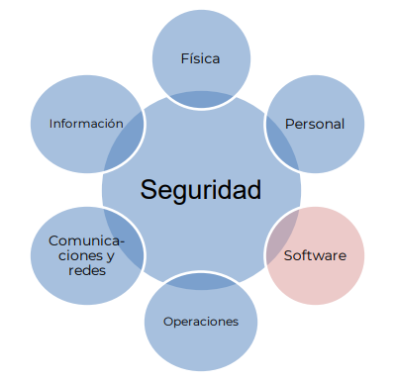

* Seguridad de los sistemas IT

Lo metemos debajo de la alfombra…

* Si hay un problema, se ignora
* Ya se ha intentado muchas veces:

es parte de lo que se llama Security

through obscurity, y NO funciona

* Análisis y gestión de riesgos
  + Conceptos básicos:

Amenaza: Acción o conjunto de acciones que pueden ser dañinos para los activos de la organización.

Vulnerabilidad: Debilidad del sistema, o ausencia de salvaguarda, que permite que una amenaza sea explotada.

* + Amenazas a una organización:

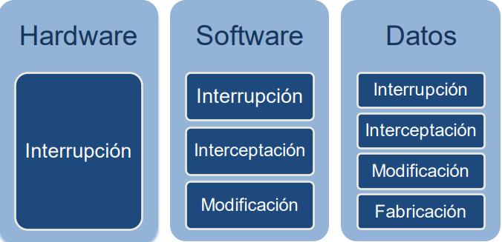

* + Planos de actuación:

Objetivos dispares, por lo que se debe actuar en distintos ámbitos: Técnico, legal, humano, organizativo.

* + Plano Legal:

Cada vez hay leyes más restrictivas en determinados sectores y para tratar determinados datos.

En nuestro país, destaca la LOPD, con fuertes multas por el incumplimiento de sus directivas sobre tratamientos de datos de carácter personal.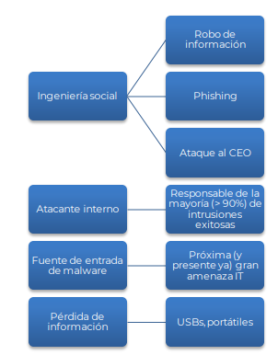

* + Plano Humano:

Formación y sensibilización de empleados

y directivos hacia la necesidad de la seguridad.

Definición de sus funciones y obligaciones, etc

.“La formación tiene la mejor relación

coste/beneficio de la industria de la seguridad”

* + Plano Organizativo:

Definición e implantación de políticas de seguridad, planes, normas, procedimientos y buenas prácticas de actuación.

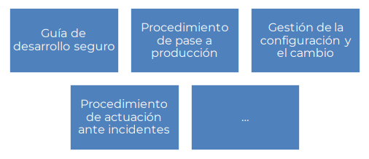

* + Gestión y análisis de riesgos:

Gestión de riesgos: Proceso de identificación, evaluación y aplicación de los mecanismos que permiten reducir, mitigar y manejar los riesgos que afectan a los recursos de información de una organización

Análisis de riesgos: Proceso utilizado para identificar los riesgos y evaluar su impacto, con el objetivo de determinar la estrategia más adecuada de reducción de riesgos.

* + Conceptos gestión de riesgos:

Impacto o consecuencia de la materialización de una amenaza sobre un activo aprovechando una vulnerabilidad.

El impacto se suele estimar en porcentaje de degradación que afecta al valor del activo, el 100% sería la pérdida total del activo.

Probabilidad: es la posibilidad de ocurrencia de un hecho, suceso o acontecimiento. Para estimar la frecuencia podemos basarnos en datos empíricos (datos objetivos) del histórico de la empresa, o en opiniones de expertos o del empresario (datos subjetivos).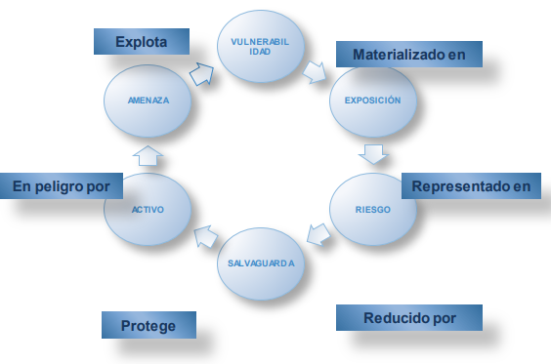

Riesgo = Impacto * Probabilidad

El riesgo se valora en términos de coste, derivado de los valores de los activos afectados: Activo en estudio, daños personales, pérdidas financieras, de imagen y reputación, etc.

* + Clasificación del impacto: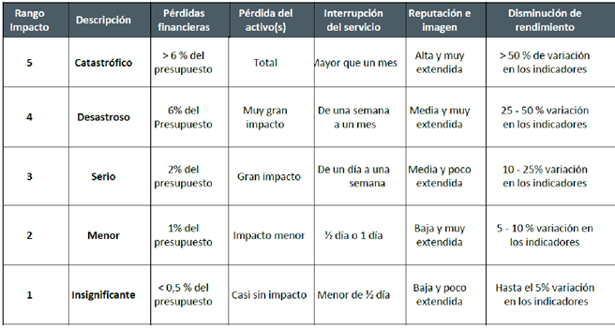
  + Evaluación del impacto:

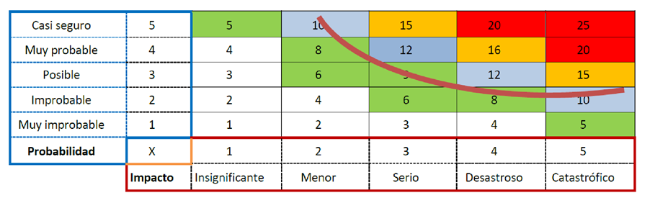

* + Amenazas típicas a los activos IT: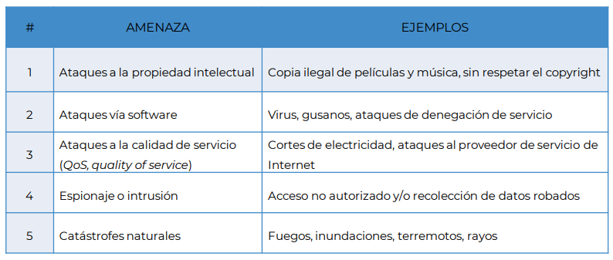

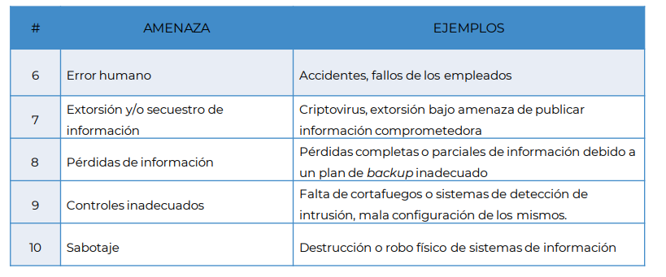

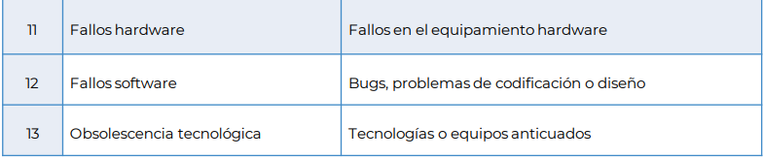

* + Gestión de riesgos:



* + Análisis de riesgo:

Objetivo: averiguar el nivel de riesgo que la empresa está soportando. Para ello, tradicionalmente las metodologías proponen que se realice un inventario de activos, se determinen las amenazas, las probabilidades de que ocurran y los posibles impactos

* + Tratamiento del riesgo:

Para aquellos riesgos cuyo nivel está por encima del umbral deseado la empresa debe decidir cuál es el mejor tratamiento que permita disminuirlos.

Esta decisión siempre ha de pasar un filtro económico donde el coste del tratamiento, o coste de protección, no supere el coste de riesgo disminuido

* + Coste de equilibrio:

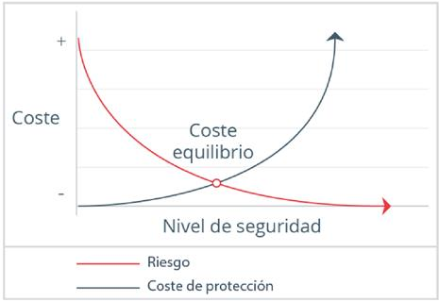

* + Tratamiento de riesgos: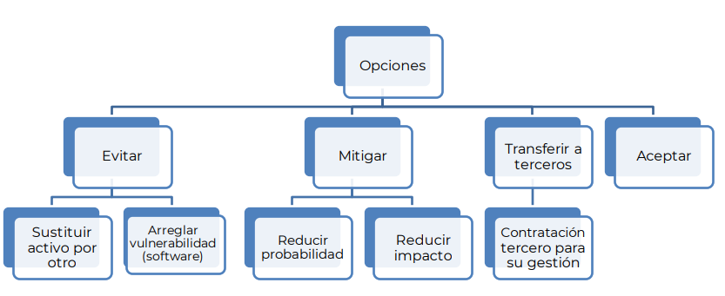

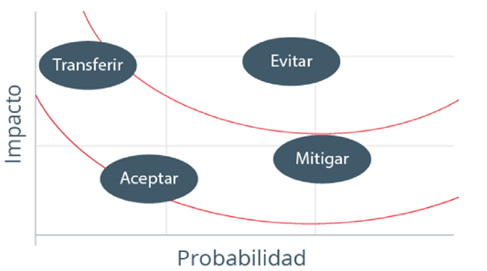

* + Roles: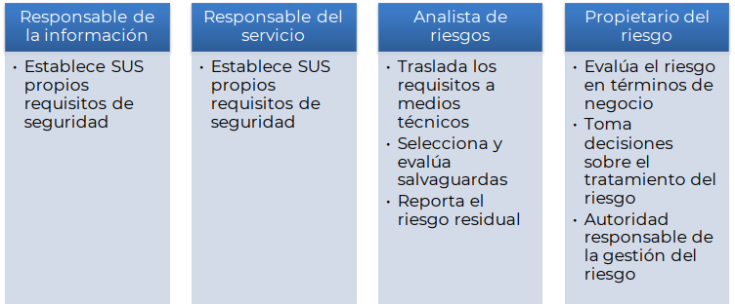
  + Gestión de riesgos:
    - Análisis coste-beneficio salvaguardas:
      * Impacto de implantar
      * Impacto de no implantar
      * Estimación del coste de implantación
    - Reglas:
    - Si la salvaguarda reduce el riesgo más de lo necesario 🡪 buscar alternativa más económica
    - Si la salvaguarda cuesta más que la reducción de riesgo que proporciona 🡪 elegir otra
    - Si la salvaguarda no reduce suficiente el riesgo 🡪 ampliar o cambiar
    - Si la salvaguarda reduce riesgo y es efectiva en coste 🡪 aplicar
  + Ejemplos de gestión de riesgos:

Cálculo del impacto, probabilidad

Sucesos:

Alienígenas abducen a todo el Dpto. de Informática

Ladrón roba copias de seguridad

Godzilla arrasa la ciudad

Empleado descontento roba correos del presidente

**TEMA 2.1: Criptografía, Identificación y Control de Accesos**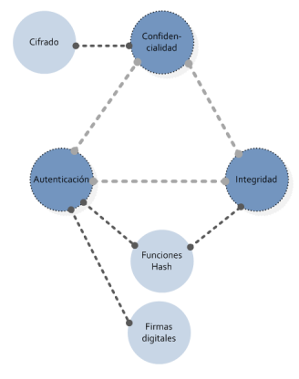

* Seguridad de la Información

C.I.A. = Confidencialidad, Integridad,

Autenticación

* Terminología

criptología = criptografía + criptoanálisis

Cifrar, claves

Texto en claro

Texto cifrado, criptograma

* Elementos básicos

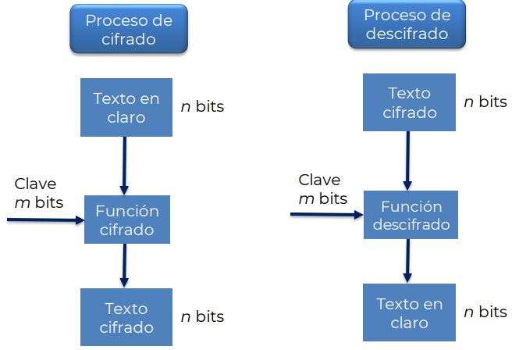

* Cifrado de César

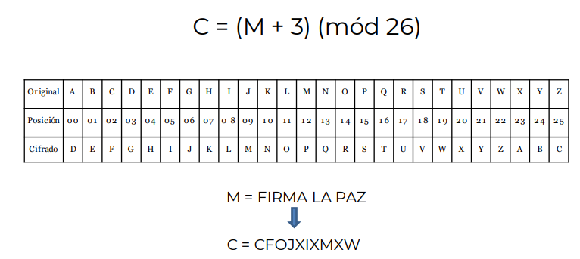

* Cifrado de Vernam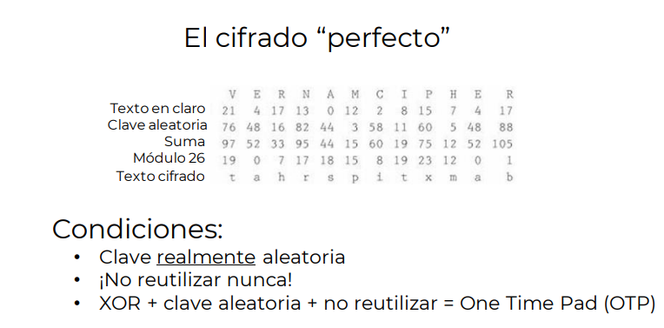
* Taxonomía del cifrado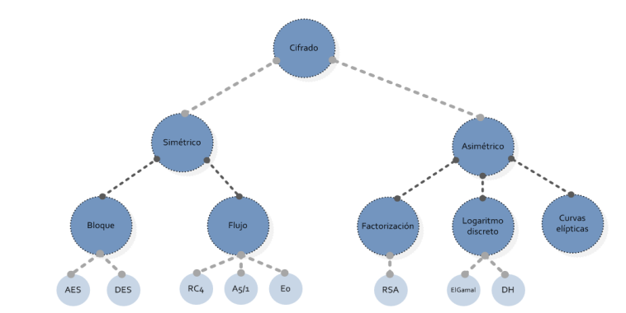

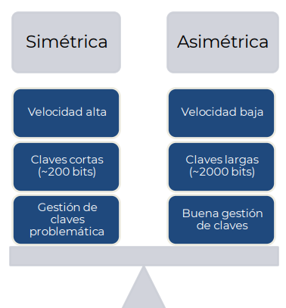

* Simétrica vs Asimétrica
* Principios básicos de diseño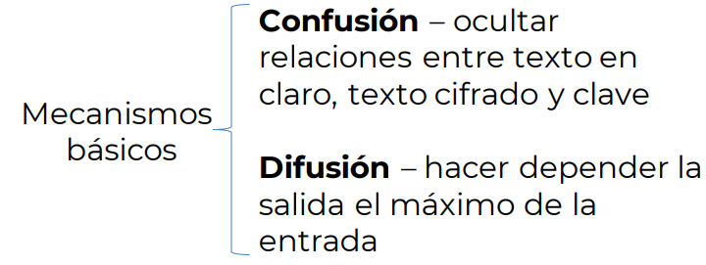
* Confusión.

Una palabra de entrada es sustituida por otra

El espacio de claves posibles es 2n! 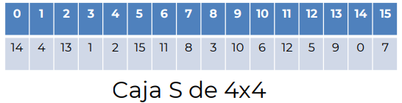

* Difusión

Se cambia el orden de los bits de una palabra de entrada

El espacio de claves posibles es n!

* Difusión – Efecto avalancha

El cambio de un único bit de entrada debe producir, en término medio, el cambio de la mitad de los bits de la salida.

* Modos de operación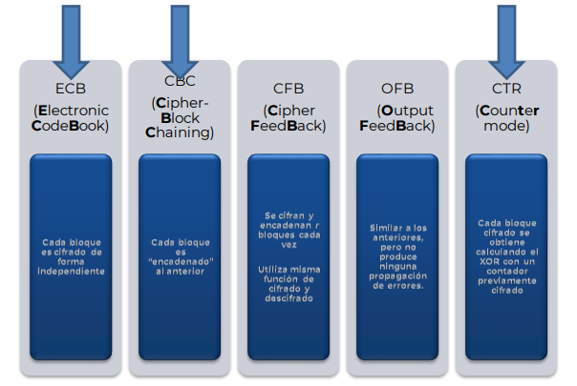
* Modo ECB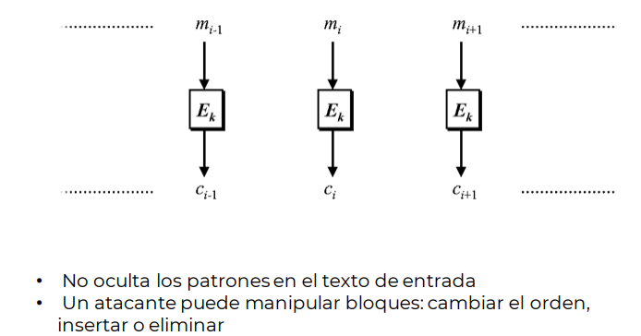

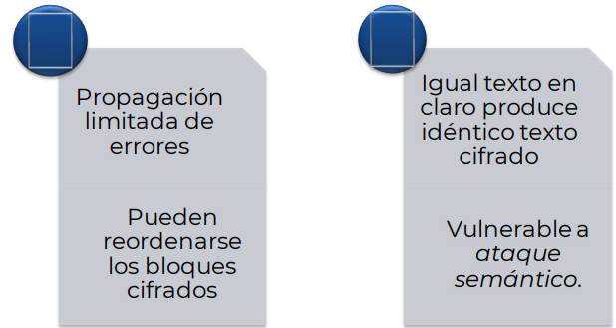

* Modo CBC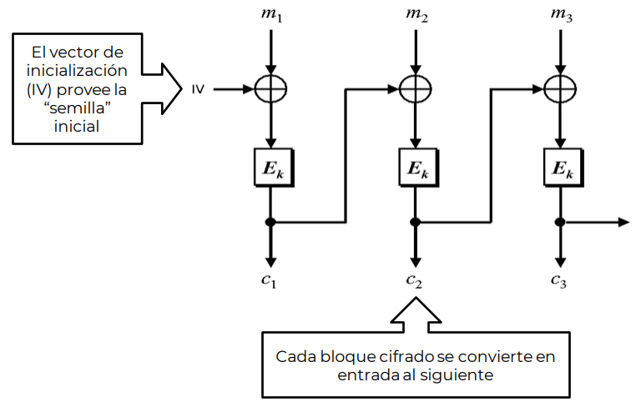
* Vector de inicialización
  + Los IV no necesitan ser secretos, pero sí impredecibles
  + ¡NO se deben reutilizar IVs con la misma clave!
  + Solución: guardar el IV utilizado al inicio del fichero
  + Longitud recomendada:
    - Objetivo: no repetir nunca IV
    - Mínimo: 16 bytes = 128 bits = 2128 posibles valores
    - Idealmente, generar de forma aleatoria para cada proceso de cifrado: fichero, mensaje, etc…
* Modo CBC

Uso correcto: 1. Generar un IV aleatorio 2. Cifrar en modo CBC 3. Concatenar IV con salida antes de guardar en disco

* AES – Advanced Encryption Standard
  + Nuevo estándar de cifrado desde 2000
  + No es de tipo Feistel, sino que utiliza álgebra de cuerpos finitos (concretamente un cuerpo de Galois, GF(28)), aunque sí utiliza cajas S.
  + Diseñado para ser eficiente en microprocesadores de cualquier ancho de palabra, desde 8 bits, usados en tarjetas inteligentes o microcontroladores, hasta CPUs de 64 bits.
  + La NSA elige AES en 2003 para cifrar su propia información clasificada como secreto y alto secreto.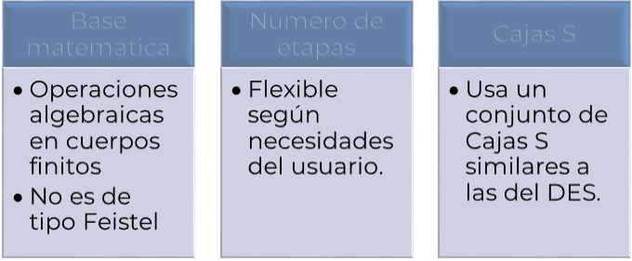

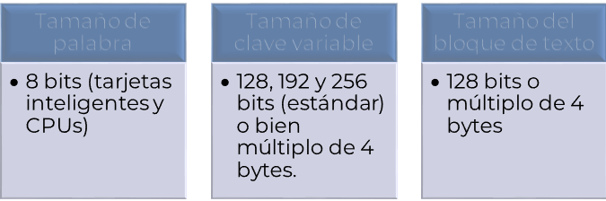

* Ataques por fuerza bruta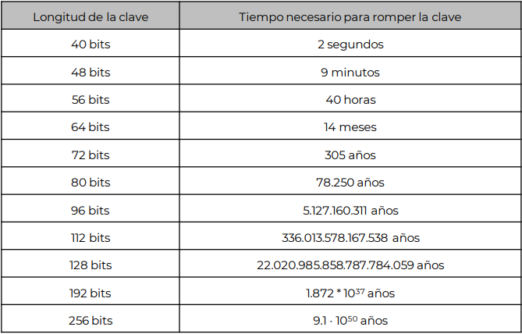
* Cripto simétrica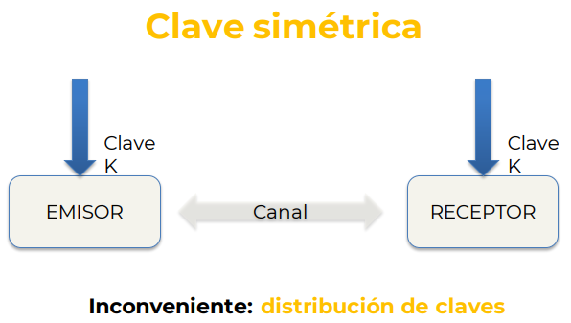
* Elementos básicos

Dos claves, denominadas clave pública y privada, vinculadas matemáticamente.

Principio básico: “Lo que cifra con una de las claves, sólo se puede descifrar con la otra”

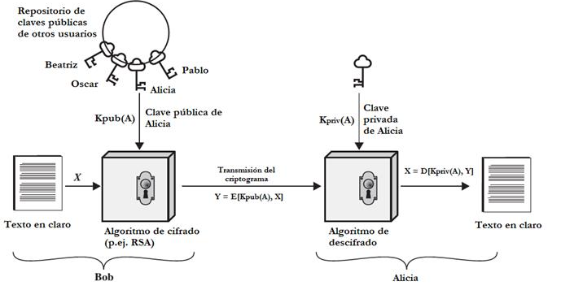

* Algoritmo RSA

Factorización; p x q = n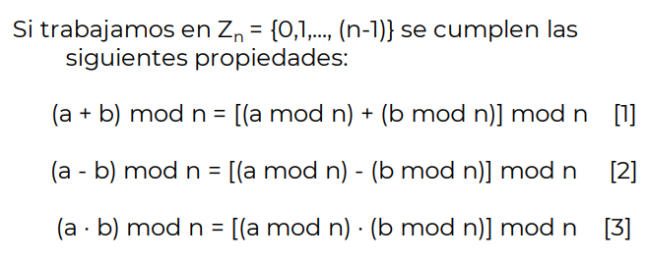

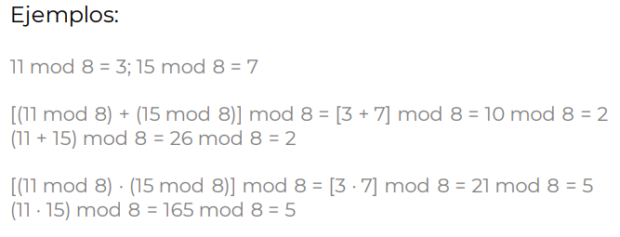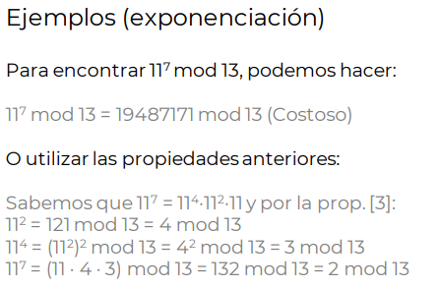

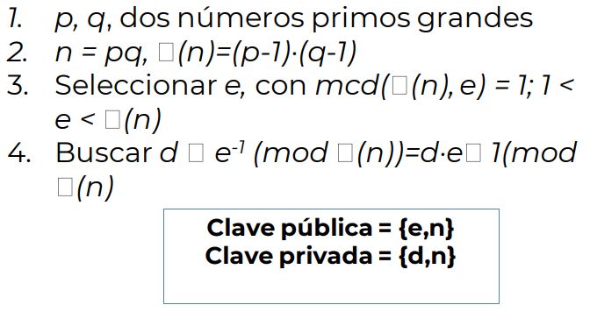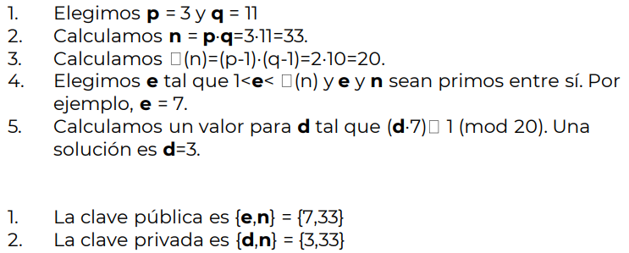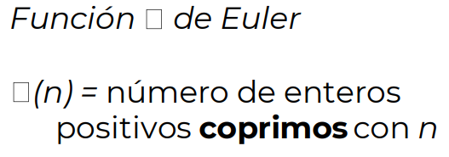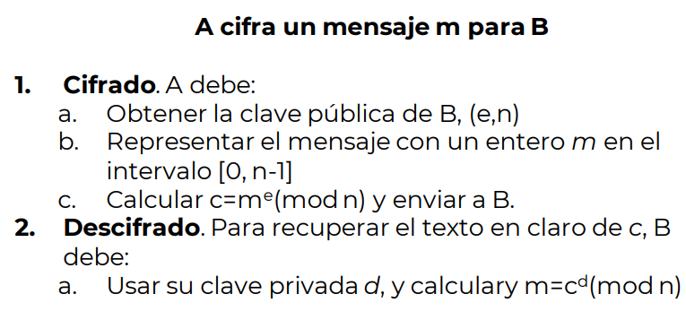

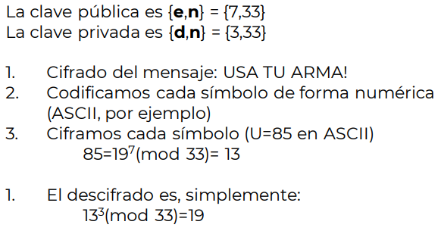

Disclaimer:

1. ¡Hemos visto ejemplos MUY simplificados! NO ofrecen seguridad real.

2. Cifrando símbolo a símbolo convertimos el proceso es un simple cifrado de sustitución, atacable por un análisis de frecuencias.

3. Una posible solución es combinar varios números en bloques (entonces, n debe ser mayor que el mayor número posible del bloque)

En la práctica, RSA se utiliza en combinación con un cifrador simétrico, cifrando sólo su clave secreta.

* Funciones hash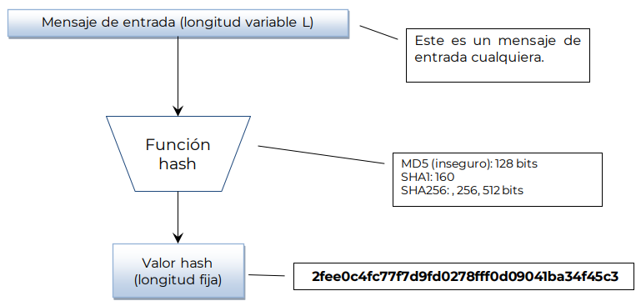
* Firma digital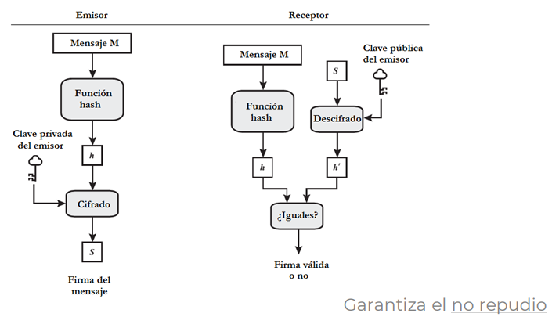
* Esquemas híbridos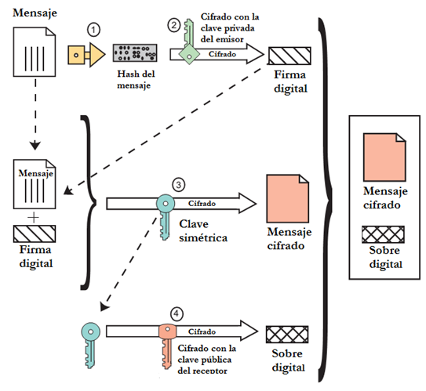

**Certificados digitales y PKIs**

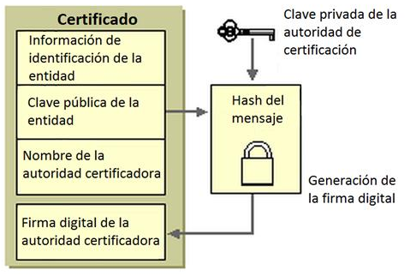

* Certificados digitales
* PKI – Public Key Infraestructure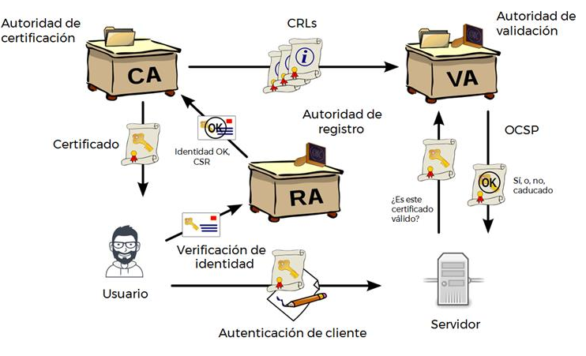

**Seguridad Web // TLS**

* Transport Layer Security
  + Protocolo que aporta secreto, autenticidad e integridad a las comunicaciones, típicamente utilizado sobre HTTP (HTTPS)
  + TLS evolucionó sobre Secure Sockets Layer (SSL), desarrollado inicialmente por Netscape.
  + Son protocolos diferentes, pero aún se suelen utilizar SSL como referencia genérica.
* TLS // Protocolo de transporte

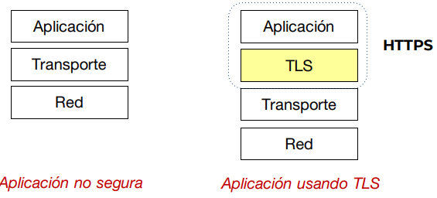

TLS es un protocolo de transporte que puede proteger (casi) cualquier aplicación

Es necesario que la app se adapte a TLS (no son sockets normales)

* Negociación TLS

El proceso comienza con una negociación (handshake) C-S en la que:

1. Se especifica qué versión TLS usarán (TLS 1.0, 1.2, 1.3, etc.)

2. Deciden qué suite criptográfica soportan

3. El cliente autentica al servidor utilizando su certificado

4. Generan claves de sesión para cifrar las comunicación cuando acabe el handshake

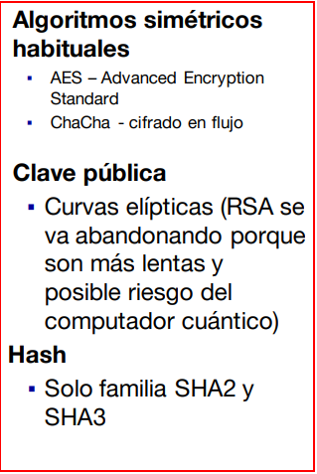

* Suite criptográfica
  + Algoritmo de clave pública (RSA, EC)
  + Algoritmo de clave secreta (AES)
  + Algoritmo de hashing
  + Es importante tener la oportunidad de

“negociar”, por si se descubre alguna

vulnerabilidad en algún protocolo

* + Negociación: el cliente ofrece opciones

y servidor elige una (puede rechazar

la conexión si todas son inseguras)

* Handshake // Alto nivel

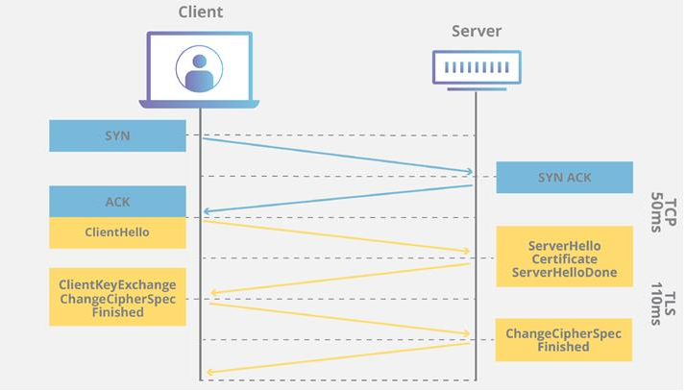

* Handshake // Detalle 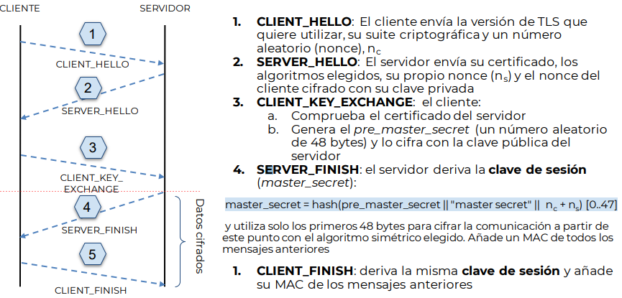

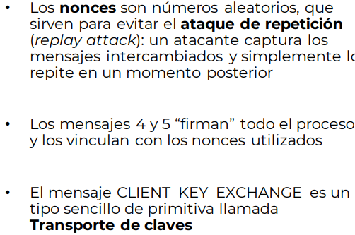

* Sellado de tiempo

Permite probar que un dato existía en un momento dado del tiempo, y que no ha sido modificado desde entonces.

Esencial para la firma digital, pues ésta, per se, no contiene información sobre el momento de su creación.

Idealmente, la marca de tiempo debe ser generada por una parte diferente a quien realiza la firma: Time Stamp Authority (TSA)

La FNMT es también TSA, utilizando una fuente de tiempo segura: la del Real Observatorio de la Armada, fuente oficial de la hora legal en España (protocolo NTP)

* Sellado de tiempo // Aplicaciones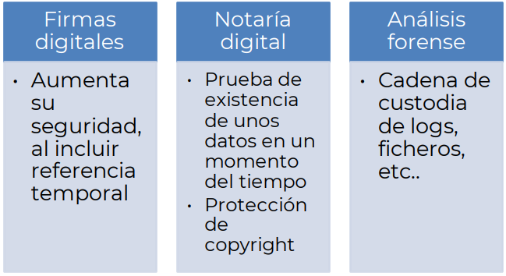
* Sellado de tiempo

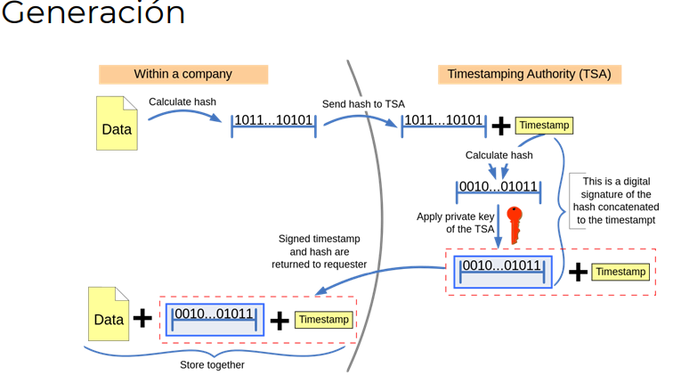

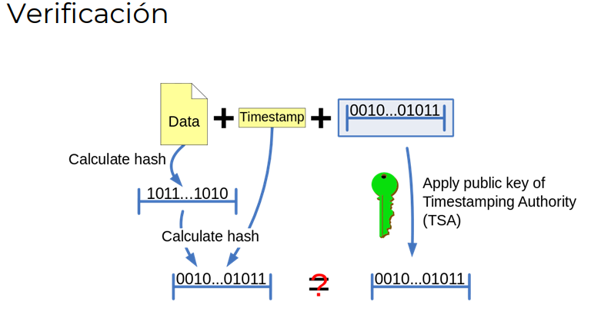

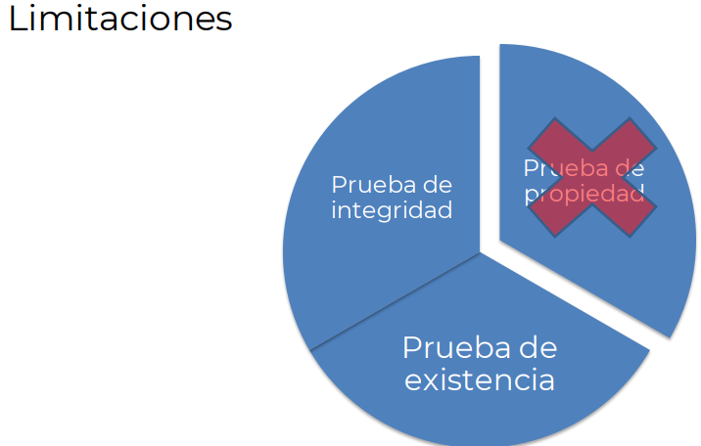

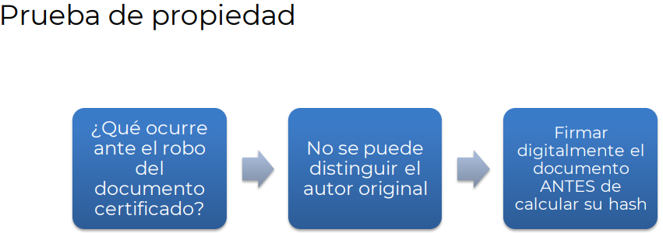

* Certificación basada en blockchain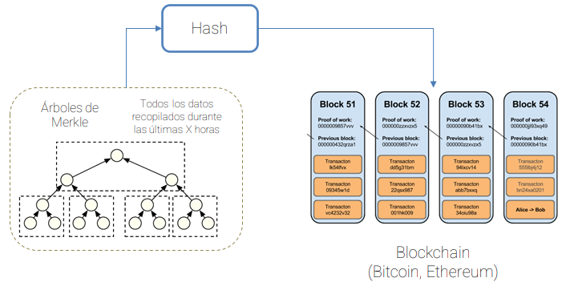

**Almacenamiento seguro de certificados y claves**

* Protección de claves y certificados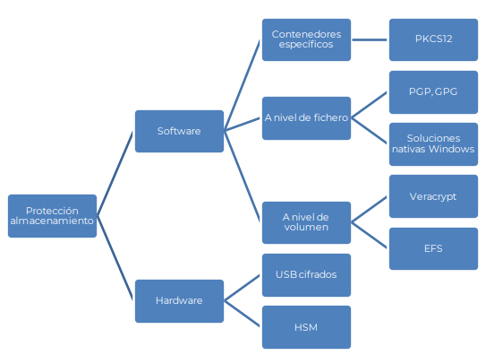
* Protección por software

Ventajas: Utilizar contenedores criptográficos específicos, como PKCS#12.

Se pueden utilizar tanto para unidades de almacenamiento interno como

externo, como USBs o discos duros.

Inconvenientes: Necesario instalar software en los ordenadores desde los que se desee almacenar información “segura” y recuperarla.

Dependen de un único secreto (contraseña) para su protección.

* Veracrypt

Unidades virtuales:

• Generadas por el programa bajo demanda del usuario

• Se comportan exactamente igual que los discos duros

• Pueden ser montadas y desmontadas por el usuario

Contenedor:

• Tipo de fichero creado por el programa que pueden ser accedidos a través de una unidad virtual

• Contienen información cifrada

• El driver de TrueCrypt procesa todas las peticiones que se realizan sobre una unidad virtual

• Todas aquellas peticiones que se realizan sobre información “no sensible” son realizadas directamente por el sistema operativo

* VeraCrypt // Pre-boot Authentication

• Cifrado de todo el volumen en el que se encuentra un sistema instalado.

• Alto nivel de seguridad ya que todos los archivos del sistema, como temporales, ficheros de hibernación, información sobre las aplicaciones ejecutadas, nombres y localizaciones de ficheros, etc., se mantienen cifrados

• VeraCrypt utiliza su propio Boot Loader para autenticar a los usuarios antes de la carga del sistema.

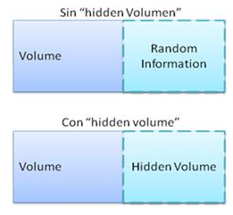

* VeraCrypt // Volumen oculto

• Residen dentro de volúmenes convencionales,

de forma que a simple vista no pueden ser detectados.

• Cuando se crea un volumen, TrueCrypt rellena

el espacio escogido para ese volumen,

con información aleatoria.

• La clave utilizada para este segundo volumen

escondido debe ser completamente diferente

a la utilizada para el volumen convencional.

* Protecciones hardware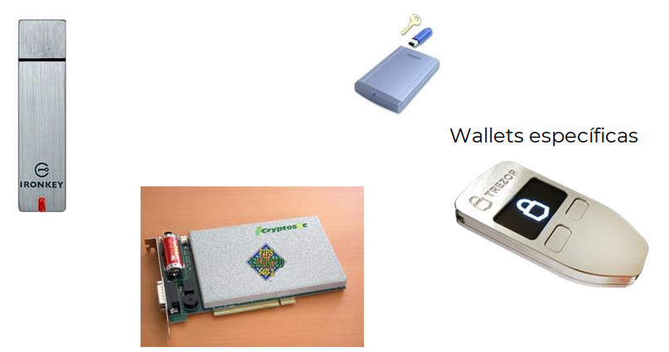
* Soluciones hardware

Ventajas: Generalmente no necesitan de ninguna instalación, se conectan como unidades de almacenamiento convencionales

Desventajas: menos flexible, ya que el software puede ser

instalado en distintos tipos de dispositivos, hardware Security Modules (HSM)

* Hardware Security Modules (HSM)
  + HSM gama de dispositivos que ofrecen gran seguridad a la información
  + Seguridad a nivel físico y lógico
  + La seguridad de estos dispositivos se basa en sus extremas medidas físicas antimanipulación.
  + Pueden clasificarse, básicamente, en medidas:
    - Pasivas: tratan de dificultar la inspección y manipulación de los componentes activos y las claves almacenadas.
    - Activas: detectan los intentos de intrusión e, inmediatamente, destruyen todas las claves criptográficamente sensibles.
* HSM – Medidas antimanipulación pasivas
  + La más sencilla es una simple carcasa de acero.
  + Útil sólo si se combina con seguridad física de acceso (a un CPD, por ejemplo).
  + El peso puede suponer también una medida disuasoria y algunos HSM incluyen peso extra a propósito.
  + Encapsulado de todo el dispositivo en material antimanipulación (resina epoxy):
* HSM – Medidas antimanipulación activas
  + Algunas de las medidas activas incluyen:
    - Sensores térmicos: protegen contra ataques que impliquen enfriamiento. El enfriamiento extremo provoca efectos de remanencia de datos en memorias RAM.
    - Sensores de rayos X : detectan este tipo de radiación y borran las claves antes de que éstas puedan ser “quemadas” en la RAM por la radiación.
    - Sensores de luz: borran las claves cuando detectan luz visible. Pueden ser engañados trabajando con luz ultravioleta.
    - Sensores de movimiento: constituyen más una medida antirrobo que antimanipulación. Sólo son útiles en un CPD.
    - Membranas conductoras: forman una malla alrededor del núcleo y son químicamente indistinguibles del encapsulado. Borran las claves en cuanto son expuestas.

**TEMA 2.2 - Criptografía, Identificación y Control de Accesos**

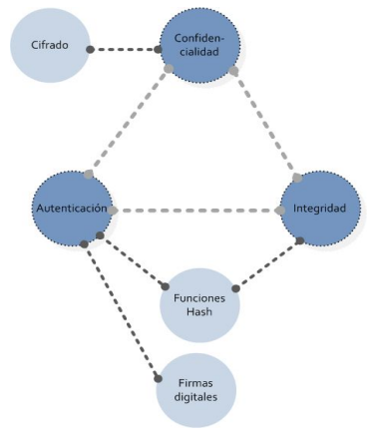

* Autenticación
  + “Verificación de la identidad de otra parte
  + La “otra parte” puede ser una persona,

aplicación, máquina, etc…

* + Identificación: autenticación específica de

personas

* + Autorización: gestión de los permisos de una
  + parte ya autenticada

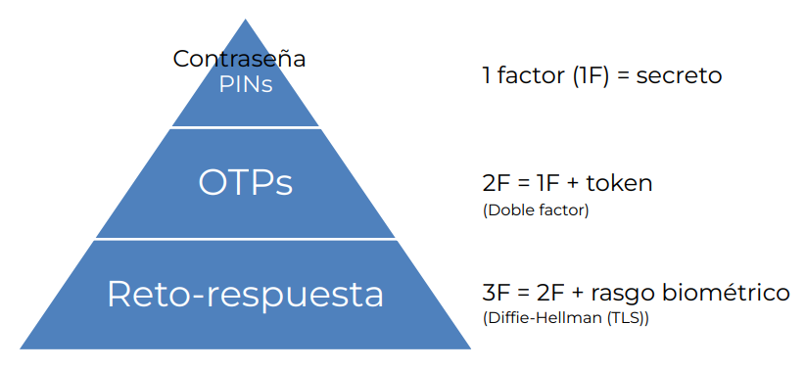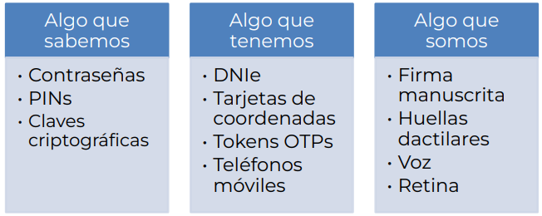

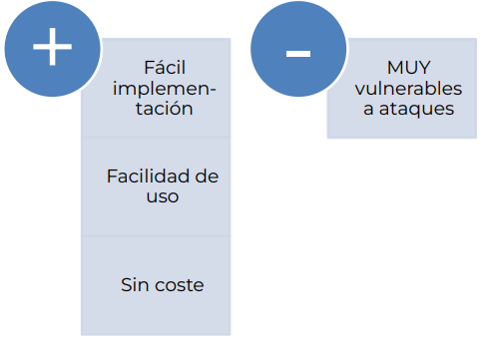

* Contraseñas

Ambas partes, y sólo ellas,

conocen un secreto

compartido. Primer método,

y aún el más utilizado de largo

* Sistemas 2F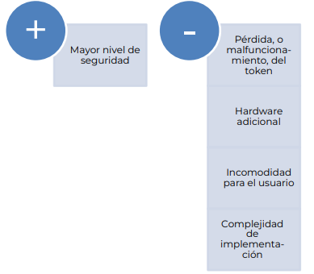

El usuario debe demostrar, además del

conocimiento de un secreto, la

posesión de un token.

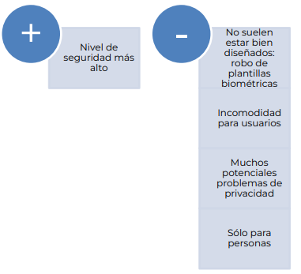

* Sistemas biométricos

Utilizan un rasgo biométrico para la

identificación del usuario

* Sistemas de doble factor
  + Autenticación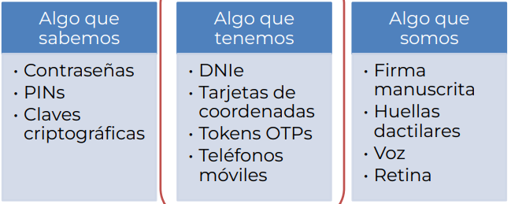
  + Doble Factor

Pretenden superar los problemas de las contraseñas.

Se introduce un nuevo “secreto” fuera de banda (del mundo digital), típicamente un objeto físico

* + Tarjetas de coordenadas

Los delincuentes se adaptan a todo: piden una serie de coordenadas futuras

* + Tokens OTP

Buen nivel de seguridad 🗶 Incómodo (pérdidas) 🗶 Coste elevado

* + SMS

Canal fuera de banda 🗶 Incómodo (retrasos) 🗶 Coste 🗶 Vulnerable a ataques

* + Tarjetas criptográficas

Vulnerables a ataques de MITM en tiempo real Malware y seguridad del navegador

- Un troyano puede capturar el PIN de acceso a la clave privada o cambiar el texto a firmar

- Ataques de análisis de potencia (PAA)

¡Muy comunes!

Trabajos de Ross Anderson

- Ataques lógicos a la API de acceso

* + Doble factor en banca online

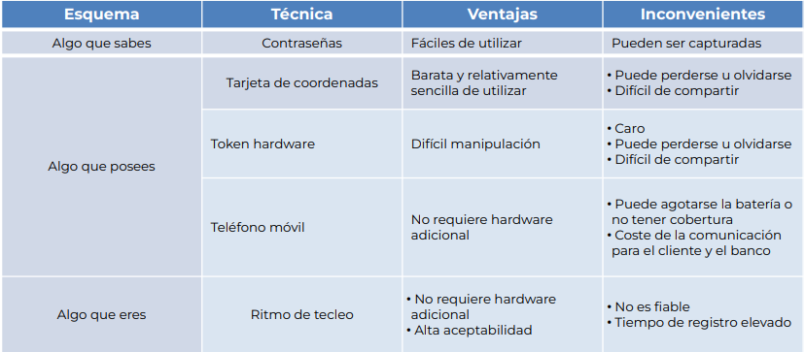

**Doble factor**

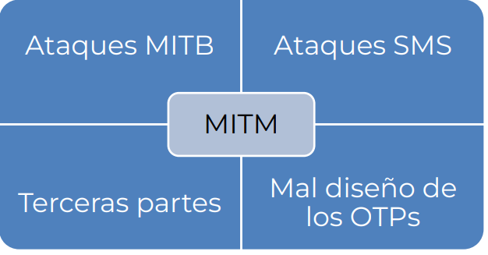

* Ataques al doble factor
  + Terceras partes

Los tokens OTPs dependen principalmente de terceras partes

En 2011 RSA sufrió una gravísima vulnerabilidad en su SecurID:

• Accedieron a la clave maestra que permitía generar nuevos tokens

* + Ataques SMS: Es “sencillo” interceptar llamadas y SMS
  + Diseño de los OTPs

En ocasiones, los OTPs son:

• Predecibles

• Reset de la pérdida de un token con un mecanismo mucho más débil: correo

• Fallos de implementación: permiten reusar el token de un usuario con otro

**MITB: seguridad del navegador Ataques**

* Malware

El perfil de ataque ha cambiado radicalmente:

• Más del 80% de las intrusiones con éxito son vía Web

• Se escribe malware específico y con un objetivo claro: robar credenciales

La seguridad de una aplicación Web NO se puede separar de la del navegador del cliente

* Troyanos
  + Los troyanos no son, desde luego, nada nuevo:
    - En los 70’s aparecieron los primeros troyanos que imitaban la pantalla de login del SO
  + La profesionalización del crimen online los ha hecho resurgir como herramienta de fraude
  + Los métodos tradicionales de phishing (SPAM, similitud y ofuscación de dominios) han ido dejando de funcionar paulatinamente
  + Consecuencia: los phishers han buscado nuevas técnicas más sofisticadas: los troyanos especializados
* Troyanos bancarios

Un troyano especializado en banca electrónica captura las credenciales y las envía a un “repositorio” central controlado por el atacante

Las credenciales capturadas incluyen el usuario, la contraseña y la ‘firma electrónica’, necesaria para realizar transferencias y otras operaciones importantes

* Ataques Man-in-the-Browser

Sin duda, la GRAN amenaza para la seguridad Web

Malware que realiza un ataque MITM al navegador:

• Tiene acceso al DOM de la página en claro (incluso con SSL)

• Puede realizar cualquier modificación ANTES del envío al servidor

* Ataque genérico al doble factor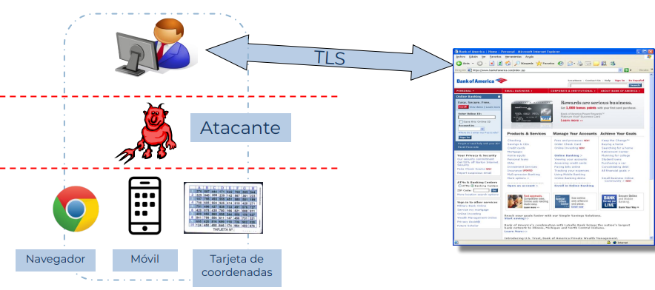
* Vectores de infección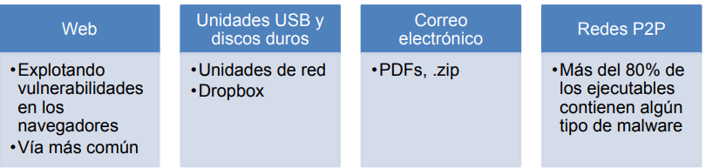
* Infección vía Web

1. Comprometen sitios Web e instalan en ellos el código exploit del navegador

2. Utilizan vulnerabilidades de los navegadores más utilizados

3. El usuario, al visitar la página, provoca la ejecución del dropper

4. Éste descarga el código del troyano en sí y lo ejecuta.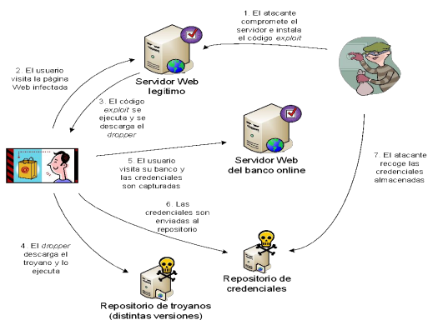

* Inyección de código HTML

• Una de las técnicas más comunes de los troyanos MITB

• Consiste en manipular el código HTML de la página Web del banco antes de que ésta sea presentada al usuario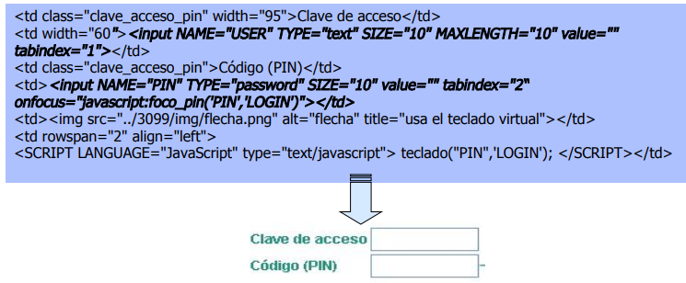

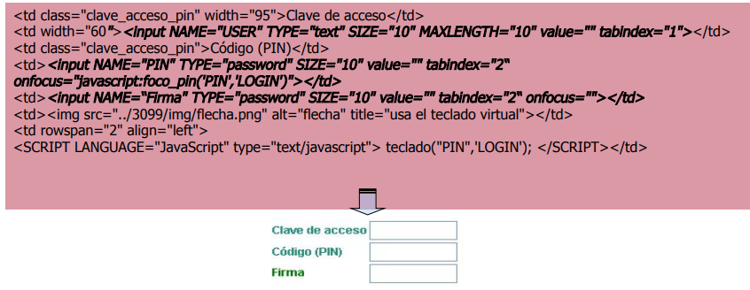

• ¡Indetectable para un usuario no experto!

• El ‘candadito’ está perfectamente cerrado:

• El certificado presentado por el banco es legítimo

• La URL del servidor es correcta

• El origen de los datos no ha sido manipulado, sólo su presentación al usuario

• ¿Dónde reside el problema?

• Los navegadores no son confiables

• Los datos se manipulan en capa de aplicación: una sesión SSL no es garantía de seguridad

* Contramedidas actuales

• Los consejos habituales a los usuarios ya no son garantía de seguridad:

• “Compruebe el candado del navegador”

• “No pinche en ningún enlace, escriba directamente la URL en el navegador”

• “Mantenga su antivirus actualizado”

• Aunque, por supuesto, no deben dejar de darse ni de seguirse

* Ataques al doble factor: versión 2.0

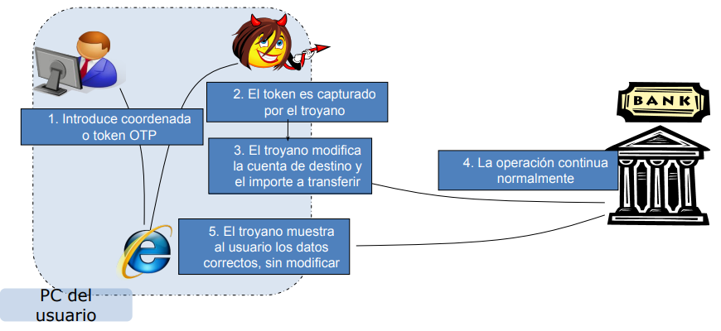

* Troyanos vs tarjetas criptográficas

• Un troyano puede capturar el PIN de la tarjeta antes de que se realice la correspondiente llamada al API

• Si queremos firmar un texto (¿declaración de la renta?)

• ¿Cómo sabemos que el texto que se nos presenta para firmar es el que realmente se entrega a la tarjeta para su firma?

* Ataques al doble factor

• Este ataque es perfectamente posible contra la práctica totalidad de la banca electrónica española

• El problema radica en que el reto no es generado utilizando la información que se pretende autenticar:

- Número de cuenta de destino

- Importe de la transacción

* Muy bien, ¿cómo lo arreglamos?

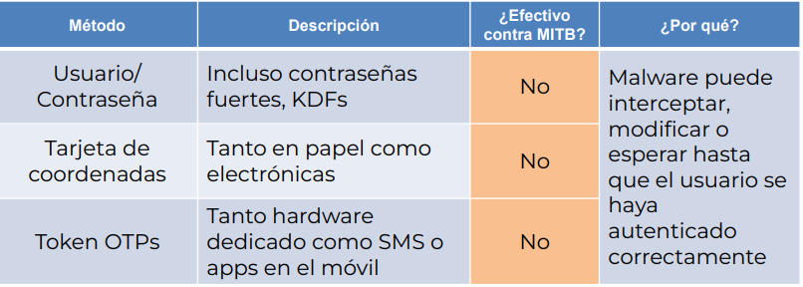

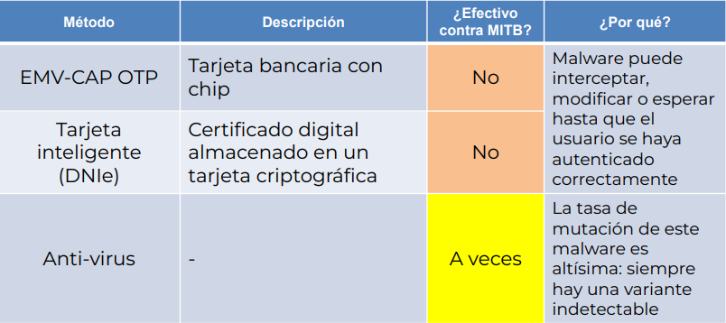

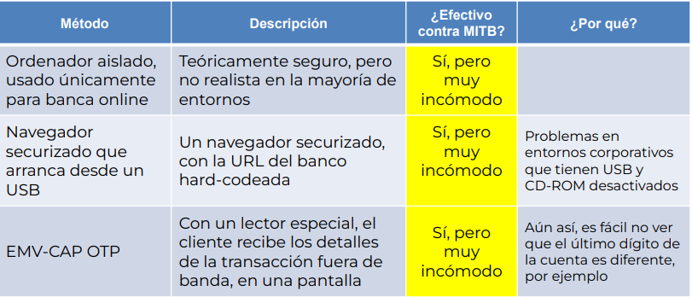

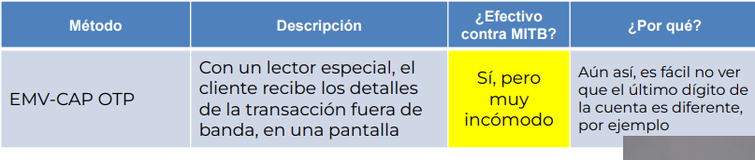

**Doble factor Resumen**

* Navegadores

• Tengamos en cuenta que trabajamos con hardware, SO y software (navegador) de propósito general

• Con esos requisitos, es imposible implementar un sistema seguro

• El mejor método posible: OTP fuera de banda con vinculación de datos

* Resumen

• Las defensas exclusivamente preventivas no dan mucho más de sí (dado el entorno operativo de los usuarios)

• A largo plazo, la solución tendría que venir por aumentar la resistencia del sistema frente a su integridad:

• Detección temprana del fraude, estudios de riesgo en tiempo real, retardar las transferencias a ciertos países)

* Futuro del doble factor

• Generar modelos de comportamiento del usuario:

• Los seres humanos somos bastante predecibles

• Todo lo que se salga de lo “habitual” se confirma manualmente, en base a una puntuación de riesgo

• Utilizar técnicas de IA para autenticar al usuario, incluyendo datos del GPS, micrófono o acelerómetro:

• El móvil del usuario está en Madrid, ¿por qué está intentando ordenar una transferencia desde Rusia?

• Los wereables jugarán también un papel importante:

• Si un usuario no tiene cerca de su teléfono o PC una pulsera “autenticadora” la transacción no puede llevarse a cabo

**API REST**

* Cambio de paradigma

• Las API REST no son ya soluciones de “startup”

• El futuro es interoperación, y esto solo es posible con estándares sencillos

* Basadas en HTTP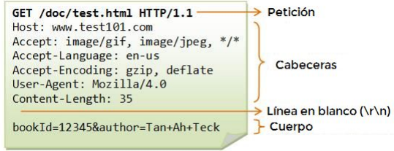

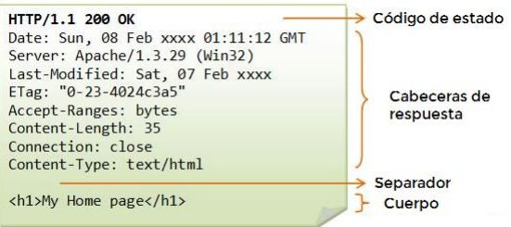

* Características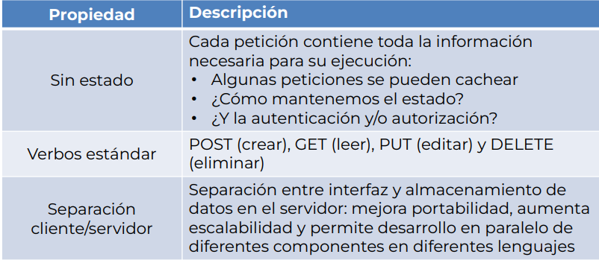

**API REST Autenticación y autorización**

* Autenticación y autorización

Un protocolo puro sin estado evita accesos a la BD: esencial en aplicaciones de alta carga

• Sin embargo, el estado es necesario en la mayoría de las situaciones

• Realizar y mantener la autenticación

• Otros aspectos: roles, datos internos de la app, etc.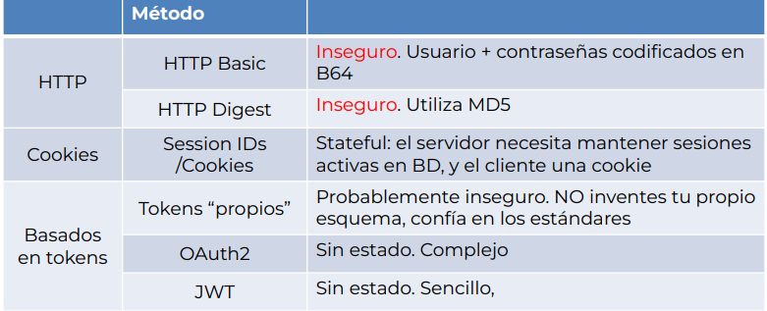

* + Cookies vs Tokens

Aplicaciones SPA, APIs REST, IoT no pueden utilizar el esquema tradicional de sesiones y cookies:

• No es posible acceder a la BD en cada petición

* + IDs de sesión y cookies

1. Usuario introduce sus credenciales

2. El servidor las verifica y crea una sesión en la BD

3. El cliente guarda una cookie en su navegador con el ID de sesión

4. Esta cookie se envía en cada petición posterior y se verifica contra la BD

5. Cuando el usuario hace logout, se destruye la sesión en cliente y servidor

* + Tokens de autenticación

• Completamente sin estado: el servidor no mantiene registro de sesiones ni tokens emitidos

• Cada token está firmado, lo que permite comprobar su validez sin más información

• Se envía como una cabecera Authorization: Bearer {Token}

* + - JSON Web Tokens (JWT) 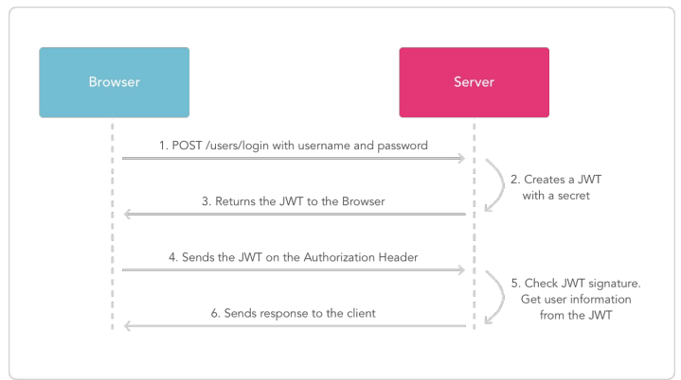

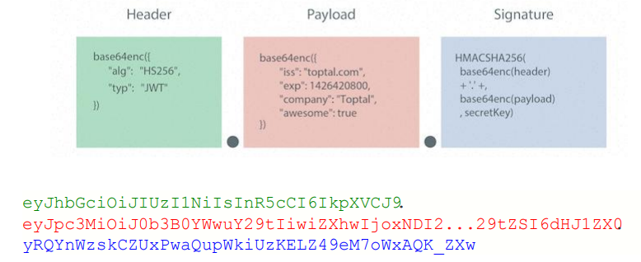

* + - Ventajas tokens JWT
      * Sin estado, escalables, desacoplados

• No hay accesos a la BD:

• Se simplifica mucho el desarrollo de las apps

• Pueden utilizarse servicios de terceras partes:

• Auth0

* + - * CORS: Cross-Origin Resource Sharing

• Por defecto, la política de “mismo origen” limita a los navegadores las peticiones a otros dominios

• JWT, a diferencia del basado en cookies tradicional, no tiene problemas con estas restricciones

* + - * Almacenamiento de datos

• Las cookies suelen almacenar el ID de sesión, fecha de expiración y poco más

• Los tokens pueden almacenar cualquier meta-dato en JSON

* + - * Rendimiento

Los tokens son auto-contenidos:

• Se cambia I/O (acceso a BD, lenta) por CPU (cálculo de un HMAC, rápido) 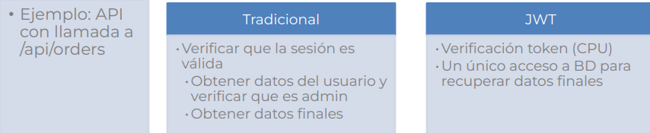

* + - * Aplicaciones móviles

• Las aplicaciones móviles nativas y las cookies tienen algunos problemas

• Es mucho más sencillo utilizar tokens en estas plataformas

* + - Inconvenientes tokens JWT
      * Tamaño

• Dependiendo del uso, el tamaño de un token puede crecer rápidamente

• El token debe incluirse en CADA petición al servidor

* + - * ¿Dónde almacenar los tokens?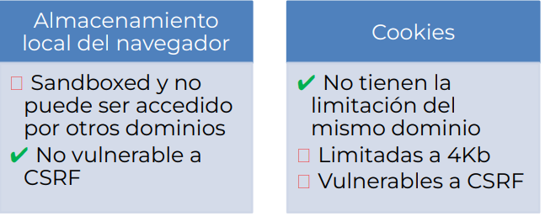
      * Revocación de tokens

• Un inconveniente MUY serio

• No hay forma de invalidar un token individual sin introducir esquemas con estado, como listas negras

* + - * Firmados, no cifrados

• Recuerda, ¡los tokens JWT están firmados, y no cifrados!

• No se puede almacenar ningún dato secreto en ellos

• Si es necesario, utilizar JSON Web Encryption (JWE)

**TEMA 3.1: Malware y Análisis forense**

* Objetivo del análisis forense digital
  + Explicar el estado actual de un artefacto digital:
  + ¿Qué información hay aquí?
  + ¿Cuál es la secuencia de eventos que han llevado a la situación actual?
  + ¿quién?, ¿cómo?,¿dónde?, ¿cuándo?, ¿por qué?
* Gestión de incidentes de seguridad
  + Detección:
    - Uso de herramientas de monitorización de seguridad, como SIEM (Security Information and Event Management), IDS o cortafuegos.
  + Contención
    - Implementación de medidas para limitar el impacto del incidente y evitar su propagación.
    - Aislamiento de sistemas afectados y desactivación de cuentas comprometidas
  + Recuperación
    - Restauración de sistemas afectados a un estado operativo normal y restablecimiento de datos desde copias de seguridad confiables y verificadas.
  + Análisis
    - Investigación y evaluación de la naturaleza y el alcance del incidente.
    - Recopilación de evidencia forense para comprender cómo ocurrió el incidente y qué sistemas o datos se vieron comprometidos.
* Tipos de análisis forense digital
  + Forense de ordenadores (computer forensics)
  + Forense de dispositivos móviles
  + Forense de red
  + Forense de aplicaciones Cloud.
  + Análisis de malware
* Forense de ordenadores

Obtención y el análisis de evidencias físicas o lógicas encontradas en el hardware, sistemas operativos, sistemas de ficheros e información almacenada de servidores, equipos sobremesa, ordenadores portátiles y tabletas. Se suele dividir por Sistema Operativo (Windows, Linux y Mac forensics)

Por otro lado se puede clasificar el tipo de dato analizado:

• Datos no estructurados

• Datos estructurados

• Contenido multimedia (forensic video analysis)

• Big data analytics

* Forense de dispositivos móviles

Obtención y el análisis de evidencias físicas o lógicas encontradas en:

• teléfonos móviles,

• agendas electrónicas,

• e-books,

• smartphones,

• wearables (Ej. Smartwatches, fit bands),

• tabletas,

• dispositivos de geolocalización (Ej. Navegadores GPS manuales, vehiculares),

• drones.

Se necesita:

• Capacidad de extracción física o lógica de las pruebas digitales.

• Software para su análisis (sistemas de ficheros, agendas, calendarios, registros de llamadas y mensajería, navegación, redes sociales, contenido multimedia, geolocalización, malware, etc.

* Forense de red

Monitorización y análisis de tráfico de redes de datos. Objeto:

• Obtener información

• Adquirir pruebas legales

• Detectar una intrusión Es información dinámica y volátil.

* Análisis de malware

De aplicación en todas las ramas anteriores.

Actividades de ingeniería inversa para:

• detectar la presencia de malware en un dispositivo,

• conocer su funcionamiento,

• evaluar los daños potenciales y/o producidos y

• determinar su autoría.

* Análisis forense vs. Respuesta a incidentes

Aunque las herramientas son las mismas, los fines y los métodos son distintos. Hay que decidir:

• Poner fin inmediatamente al ataque, para minimizar impacto (económico o de cualquier tipo).

• Encontrar, obtener y procesar de manera forense las pruebas con las que poder procesar judicialmente al atacante.

* Ciencia forense: definición

Ciencia forense: estudio de cualquier campo relacionado con materias legales.

Pruebas forenses: específicamente las pruebas que cumplan los estrictos estándares de fiabilidad e integridad científica para ser admitidas ante un tribunal.

* Informática forense: definición

Informática Forense: conjunto de procedimientos y técnicas metodológicas para:

• identificar, recolectar, preservar, extraer, interpretar, documentar y presentar

• las pruebas contenidas en medios digitales

• de manera que estas evidencias sean aceptables durante un procedimiento legal o administrativo en un tribunal.

* Tipos de investigaciones

Investigaciones criminales: ámbito de un delito (civil o penal), con posibles consecuencias legales. Investigaciones corporativas: situaciones que violan la política corporativa. Algunas pueden derivar en investigaciones criminales. → conviene implicar a los equipos legales y de recursos humanos desde el comienzo.

* Stuxnet
  + Gusano informático muy agresivo
  + Gran capacidad para explotar vulnerabilidades zeroday
  + Gran capacidad para atacar Infraestructuras críticas
  + Stuxnet: el problema de la atribución
    - Por la complejidad del malware.
    - Sobre todo por la utilización de hasta 4 vulnerabilidades “zero-day”
    - Y por el tipo de dispositivo que estaba preparado para atacar.
  + Ataca hardware específico
    - Implica labor de inteligencia
  + Extremadamente difícil de detectar
    - Efectos no evidentes
  + Preparado para tener efecto en un solo lugar del mundo
  + Previsto para desactivarse y desaparecer
    - Punto de fallo en su programación.
* 2014 - Careto

Pocos usuarios infectados (380, 1000 IPs)

• Control, ocultamiento

Activo desde 2007.

Captura configuraciones VPN y claves SSH.

Permite desde grabar conversaciones de Skype, ver todo lo que tecleas, sacar pantallazos, robar archivos, instalar cualquier cosa en tu equipo,…

* Fases de un análisis forense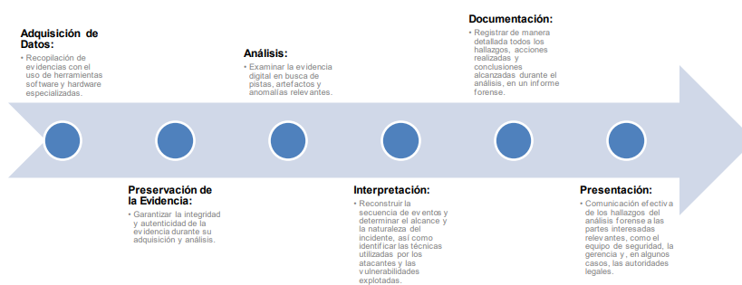
* Artefactos forenses

Cualquier tipo de evidencia digital recolectada durante una investigación forense, como archivos, registros de actividad, metadatos, comunicaciones electrónicas, entre otros.

• Cada aplicación genera unos artefactos específicos:

o Correo electrónico - Outlook

o Browsers – Chrome, Firefox

o Mensajería - Whatsapp, Android o Web

https://github.com/Psmths/windowsforensic-artifacts/blob/main/account/samhive.md

https://gist.github.com/richaarya/d336fec3 4c600cc8ab8a51195289c99a

https://nasbench.medium.com/windowsforensics-analysis-windows-artifacts-parti-c7ad81ada16c

* Deadbox forensics

Para llevar a cabo la obtención de pruebas se utiliza un sistema operativo distinto del que usa el dispositivo objeto:

Por ejemplo:

• Se extrae el disco del ordenador objetivo y se conecta a un ordenador forense.

• Se utiliza un SO en modo live (ejecutado desde un pendrive). Se puede acceder al almacenamiento permanente pero no a información volátil (RAM, conexiones de red, etc.)

* Live forensics

El dispositivo que se quiere analizar está ejecutando el SO instalado en él. Para recoger los datos se utilizan los recursos del propio dispositivo (memoria, conexiones de red, etc.). El investigador debe estar logueado en el dispositivo, sea a través de interfaz gráfica, consola o acceso remoto. Es la única forma de acceder a la memoria RAM.

* Volatilidad de los datos

Orden de volatidad en un sistema típico:

• Registros, Caché

• Tabla de Enrutamiento, Caché ARP, Tabla de Procesos, Estadísticas del Kernel, Memoria

• Sistemas de Archivos Temporales

• Disco

• Configuración Física. Topología de Red

* Obteniendo datos volátiles

• ¡No apagues el sistema! Si es posible, ni siquiera lo desconectes de la red.

• No confíes en ningún programa del sistema

• No ejecutes programas que modifiquen la hora de acceso de todos los archivos en el sistema

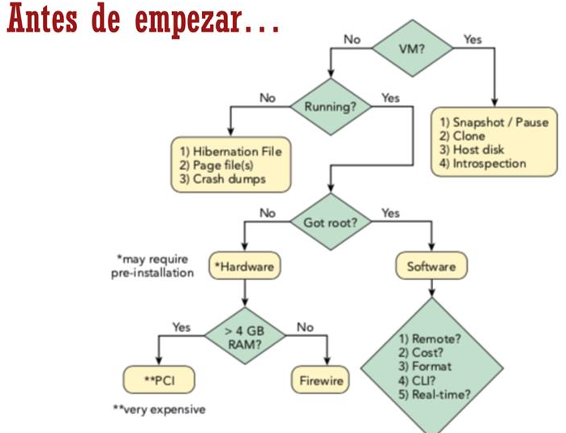

* Principios

El principal inconveniente del ingeniero forense es la fragilidad del insumo con el cual trabaja. Es necesario extremar medidas de seguridad y control. El objetivo fundamental es evitar comprometer el proceso, sea legal u organizacional.

* Esterilidad de los medios de informáticos de trabajo

Las acciones tomadas no deben cambiar por ningún motivo esta evidencia. Utilizar sólo herramientas y métodos que hayan sido probados y evaluados previamente para determinar su precisión y sensibilidad reales Manipular lo menos posible la evidencia original.

* Pero no siempre

En muchas situaciones es imposible no alterar los datos extraídos:

• Rootear móviles.

• Memoria RAM: se intentan seguir métodos de adquisición que modifiquen lo menos posible la prueba.

* Verificación de las copias en medios informáticos

Para evitar dañar la evidencia, se trabaja sobre copias. Estas copias deben ser idénticas a las originales:

• Verificar por medios y procedimientos matemáticos.

• Muchas veces se utilizan técnicas de firmas digitales.

* Pero no siempre …

Discos de estado sólido (SSD) están todo el tiempo borrando lo que no se ocupa:

• No se puede recuperar información borrada.

• El hash del disco cambia por el simple hecho de que esté conectada la alimentación.

* Cadena de custodia

Contribuye a la autenticidad de las pruebas obtenidas. Registro documental de quién estaba en posesión y control de una determinada prueba en cada momento, hasta que es presentada en tribunal.

* Técnicas antiforenses

Conjunto de métodos y herramientas utilizadas para destruir u ofuscar objetos digitales, de modo que:

• No se pueda averiguar qué pasó.

• No se pueda usar como prueba digital. No deben ser subestimadas. Destacan: cifrado, esteganografía, compresión, modificación de metadatos, borrado u ocultación de ficheros

* Metodología - Linux

1. Obtención e una imagen de Windows y arrancarla en VirtualBox

* Tipos de artefactos

Tipos de artefactos

• Analizar los artefactos de Firefox:

•<https://github.com/Psmths/windowsforensicartifacts/blob/main/browser/firefoxplaces-sqlite.md>

* ¿Por qué analizar malware?

Para detectar y responder antes intrusiones, para prevenir futuras amenazas y para eliminar infecciones.

* Análisis estático de malware

También llamado ingeniería inversa de malware REM: reverse-engineering malware. Se analiza el código sin ejecutarlo.

• Herramientas habituales: desensambladores, decompiladores, analizadores de código fuente, etc.

• En aplicaciones con pocas líneas de código permite incluso analizar fragmentos que normalmente no se ejecutan.

* Análisis dinámico de malware

El análisis se realiza mientras la aplicación se ejecuta.

• Herramientas habituales: sandboxes, debuggers, trazadores de llamadas a función, emuladores, capturadores de tráfico de red y analizadores de protocolos de red.

• Pueden quedar fragmentos sin ejecutar.

• Permite análisis completos, incluyendo conexiones al exterior.

• Puede ser peligroso → sandboxes → a veces el malware lo detecta

* Análisis post-mortem de malware

Se analizan los efectos producidos por la ejecución.

• Comprobación de registros de acceso al sistema.

• Cambios en archivos (o en los patrones de acceso).

• Información escrita en el espacio swap.

• Trazas de información presente en la memoria RAM.

• Etc. Suele ser el único análisis posible tras un incidente de seguridad. Desventaja: volatilidad de las pruebas con el (normal) uso del sistema

**TEMA 3.2 - Malware y Análisis forense**

* ¿Qué es el malware?

Código utilizado para realizar acciones maliciosas.

Lenny Zeltser Las acciones se realizan intencionadamente contra los intereses de la víctima o de un tercero

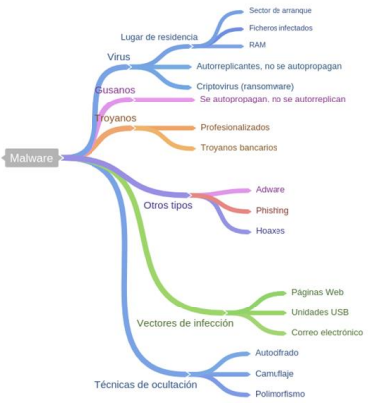

**Medios de difusión**

* Aplicaciones de mensajería

• Actualmente este tipo de aplicaciones han sido desplazadas por servicios “on-line”, pero perduran incluso en entornos corporativos.

• El envío de ficheros infectados ha sido siempre el principal vector de difusión a través de este tipo de software.

• Suele ir acompañado de un robo o uso fraudulento de las credenciales de usuario de otra cuenta en la que se tiene confianza.

* Dispositivos físicos

• Sobre todo memorias de tipo USB, pero también soportes ópticos (cd/dvd).

• Su distribución puede ir acompañada de técnicas de ingeniería social. • Infección de ficheros “autorun.inf” para su automática ejecución por parte del S.O.

• Malware instalado en el firmware del dispositivo (caso Lenovo).

* Ficheros descargados

• El empleo de “Troyanos” para enmascarar el malware es una de las técnicas más extendidas.

• Sitios de descargas “pirata” (software, videojuegos…).

• La mayoría piden la desconexión de nuestros antivirus.

• Accedemos de forma voluntaria.

* Exploits

• Los atacantes pueden aprovechar vulnerabilidades existentes en las aplicaciones (sobre todo navegadores WEB).

• En ocasiones basta con visitar determinado sitio WEB con una versión concreta de nuestro navegador para que se produzca la infección.

• Debemos procurar mantener actualizadas nuestras aplicaciones.

* E-mail

• Es la vía de infección más común.

• Acompañadas de técnicas de ingeniería social y/o “phishing”.

• Intentarán dirigirnos a un sitio WEB malicioso o que abramos un fichero infectado.

• Muchos clientes de correo electrónico abren automáticamente los archivos anexos, propiciando de este modo que nos infectemos.

* Web

Existen múltiples métodos para infectar a través de la WEB:

• Clickjacking: Si el usuario pulsa sobre un botón el malware se ejecuta. • Malvertising: Anuncios con malware inmerso.

• Blackhat SEO: Tratan de posicionar páginas maliciosas entre las 1ª páginas ofrecidas por el motor de búsqueda.

• Phishing: Sitios WEB que se hacen pasar por el de la organización legítima.

* Redes sociales

• Sirven de trampolín para la difusión de malware.

• A través de cuentas falsas o con el hackeo previo de otras cuentas.

• Las cuentas de famosos, influencers pueden ser empleadas como vectores de difusión masivos.

**Tipos de Malware**

**Virus**

* Virus

• Software parásito: fragmentos de software que se adhieren a algún fragmento ejecutable existente.

• Por ejemplo código máquina que infecta una aplicación, utilidad o programa del sistema.

• Incluso al código para arrancar el sistema.

• Eran el malware prevalente en los inicios,

• todavía hoy “virus” es sinónimo de malware.

• Recientemente los fragmentos son scripts para ficheros de datos como documentos Word, Excel o PDF, entre otros.

* Naturaleza de los virus

• Al igual que los virus biológicos, un virus informático lleva código para hacer copias perfectas de sí mismo → infectar otro contenido. • Cuando un ordenador infectado entra en contacto con otro limpio, el virus se contagia:

• Intercambio de programas, ficheros en discos extraíbles, enviados o compartidos a través de la red, etc

* ¿Qué puede hacer?

• Un virus puede hacer cualquier cosa que esté permitida al ejecutable al cual se adhiere.

• Se ejecuta secretamente al ejecutarse el huésped.

• Privilegios del usuario actual.

• La autenticación y control de acceso de sistemas modernos reduce su capacidad de contagio de código ejecutable

• Por eso ahora prevalecen los scripts dentro de ficheros de datos, que tienen menos controles.

• Malware moderno combina esta forma de propagación con otras.

* Partes de un virus

• Mecanismo de infección, también llamado vector de infección.

• Activador (trigger)

• Carga útil (payload). Puede incluir infligir algún daño o actividad benigna pero llamativa.

Hoy en día otros tipos de malware pueden incluir una o más de estas partes.

* Vida de un virus

• Fase latente (dormant), esperando a que pase “algo”. No todos pasan por esta fase.

• Fase de propagación: la copia puede incluir modificación (mutación) para evitar detección.

• Fase de activación (triggering): se activa para ejecutar la función para la que fue concebido.

• Fase de ejecución: la función se realiza:

• Mensaje por pantalla, borrado de ficheros, etc.

* Ejecutable vs. script

• Los virus que se adhieren a ejecutables son específicos del sistema operativo y a veces del hardware → diseñados para aprovechar alguna vulnerabilidad del sistema.

• Los scripts apuntan a tipos concretos de ficheros de datos, los cuales suelen ser soportados en múltiples plataformas.

* Defensa contra virus

• Se puede prevenir una infección bloqueando el acceso al sistema.

• Muy difícil en la práctica, porque un virus puede ser parte de cualquier programa externo.

• Cualquier software (incluyendo SO) nos hace vulnerables.

• Muchas formas de infección se pueden evitar si los usuarios normales no tienen permiso para modificar programas del sistema.

* Virus como scripts o macros: peligros

• Independientes de la plataforma.

• Es más frecuente “meter” documentos que programas nuevos en un sistema.

• Los documentos se comparten más (mails, etc.)

• Los controles sobre ficheros de datos son menores que sobre los ejecutables.

• Las macros son más fáciles de crear y modificar que otro tipo de ejecutables.

* Tipos de objetivos (a infectar)

• Sector de arranque.

• Fichero ejecutable.

• Ficheros con macros o scripts.

• Multi partes: algunos virus son capaces de infectar múltiples tipos de ficheros. Para erradicarlo es necesario limpiar todos los posibles sitios infectados.

* Método ocultación

• Virus cifrado, usando clave distinta para cada copia.

• Virus sigiloso (stealth): diseñado para evitar la detección del antivirus. Puede usar técnicas de mutación, compresión o rootkit.

• Virus polimórfico: las copias son funcionalmente equivalentes, pero con patrones de bits diferentes.

• Virus metamórfico: se reescribe completamente en cada copia. Puede cambiar comportamiento, no sólo apariencia.

**Malware: gusanos**

* Gusanos

• Son programas que buscan activamente otros ordenadores a los que infectar.

• Explotan vulnerabilidades del software (cliente o servidor).

• Pueden propagarse a través de la red o ficheros compartidos; también a través de e-mail o mensajería instantánea, con ficheros de datos infectados con scripts.

• Al activarse se pueden replicar y propagar, y normalmente tiene payload.

* Medios de contagio

• Correo electrónico y mensajería instantánea

• Compartición de ficheros

• Capacidad de ejecución remota

• Capacidad de acceso remoto y transferencia de archivos.

• Capacidad de login remoto.

* Vida de un gusano

Mismas etapas que un virus. La fase de propagación generalmente incluye:

• Búsqueda de mecanismos de acceso para infectar otros sistemas.

• Uso de esos mecanismos para replicarse, transferir la copia y causar su ejecución.

Puede verificar si el sistema ya ha sido infectado antes de copiarse. Puede ocultarse con el nombre de un proceso del sistema, e incluso inyectar su código en procesos existentes.

* Últimos avances en tecnología de gusanos

Las características más avanzadas de los gusanos incluyen: Multiplaforma, Múltiples exploits, Contagio ultra rápido, Polimórficos , Metamórficos, Vehículos de transporte, Vulnerabilidades zero-day

* Código móvil

Son programas (scripts, macros u otra instrucciones portables) que se pueden transmitir sin cambios a plataformas heterogéneas. Se transmiten al sistema local y se ejecutan sin intervención del usuario. A menudo mecanismo de transmisión de virus, gusanos o troyanos. Pueden incluir exploits propios, como accesos no autorizados a datos o root compromise.

* Gusanos para móviles

El primero descubierto fue Cabir en 2004. Se comunican a través de Bluetooth o MMS. Pueden:

• Deshabilitar el móvil.

• Borrar datos.

• Forzar el móvil a enviar SMS a números premium.

Sin embargo, la mayoría del malware para móviles entra a través de troyanos.

* Drive-by-download

Explotan vulnerabilidades en las apps:

• Típicamente navegador y plugins.

• Ej: Adobe Acrobat, Adobe Flash, Oracle Java.

En la mayoría de los casos no se propagan activamente como otros gusanos, sino que esperan a que el usuario visite páginas infectadas

* Watering-hole attacks

Variante del tipo anterior. Los drive-by-download están dirigidos a cualquier que visite un sitio comprometido y sea vulnerable. Los ataques de watering-hole son ataques altamente dirigidos.

• Se investigan qué webs visitan los objetivos.

• Incluso puede incluir filtros para infectar sólo la organización objetivo.

* Clickjacking

Usado para recolectar clicks del usuario infectado. Pueden forzar al usuario desde cambiar la configuración hasta enviarle inadvertidamente a sitios web con contenido malicioso. Aprovechando vulnerabilidades de Adobe Flash o JavaScript pueden esconder botones, que el usuario pincha sin darse cuenta. Similarmente se puede secuestrar lo que se teclea.

* Stuxnet

Ya hemos hablado de Stuxnet, como un punto de inflexión en la historia del malware. El primer ejemplo de malware avanzado conocido, primer ejemplo conocido de ataque a infraestructura crítica, basado en 4 zero-day, no se sabe con certeza quién lo creó…. Ahora vamos a usarlo como ejemplo de un análisis de memoria (live forensics) con el objetivo de verificar la existencia de malware (malware analysis). Tenemos una imagen de memoria que suponemos corresponde a un sistema cuyo sistema operativo era una versión de Windows. Vamos a utilizar el framework Volatility para analizar la imagen. Los comandos y resultados obtenidos corresponden a la versión 3 de la herramienta, específicamente Volatility 3 Framework 2.4.0.

Lo primero es confirmar que corresponde a una imagen de un sistema Windows y obtener información adicional sobre la misma. Volatility es un framework que estructura el uso de distintos plugins, cada uno implementando un análisis diferente sobre la imagen de memoria. En este caso usaremos los plugins dentro del paquete Windows, porque suponemos que este es el SO del sistema a analizar. (Nota: el comando vol es un alias de python3 vol.py):

*$ vol -f stuxnet.vmem windows.info*

El comando anterior básicamente le dice a Volatility que debe aplicar el plugin info de Windows sobre la imagen de memoria contenida en el fichero stuxnet.vmem (si no fuera un sistema Windows daría un error).

Lo primero será mirar qué procesos se estaban ejecutando.

*$ vol -f stuxnet.vmem windows.pslist*

Vamos a ver quién ha creado estos procesos:

*$ vol -f stuxnet.vmem windows.pstree | egrep '(services.exe|lsass.exe|winlogon.exe)'*

El proceso con PID 680 parece normal, pero ¿y los otros? Vamos a comparar el uso de DLLs que hacen:

*$ vol -f stuxnet.vmem windows.dlllist --pid 680 | wc -l $ vol -f stuxnet.vmem windows.dlllist --pid 868 | wc -l $ vol -f stuxnet.vmem windows.dlllist --pid 1928 | wc -l*

Un método típico del malware para ocultar su comportamiento es ocultar las DDLs usadas. Para investigar esto se usa el plugin ldrmodules.

*$ vol -f stuxnet.vmem -v windows.ldrmodules.LdrModules - -pid 1928*

El plugin windows.malfind ayuda a encontrar código oculto o inyectado. Vamos a investigador código relacionado con el proceso 868 y volcar los resultados en ficheros

*$ vol -f stuxnet.vmem windows.malfind --pid 868 --dump $ ls -l*

Ahora queremos ver qué información nos da VirusTotal (www.virustotal.com ) sobre este código. Para no tener que subir todo el fichero, calculamos el hash (SHA256)

*$ vsha256sum *.dmp*

**Malware: troyanos**

* Troyanos

Programa útil (o aparentemente útil) que contiene código oculto.

Este código, al ejecutarse, lleva a cabo una acción perjudicial, de alguna forma.

Se pueden usar para lograr de forma indirecta cosas que no sería posible de forma directa.

Ejemplo: obtener acceso a info sensible almacenada en ficheros privados: un troyano puede buscar esta info y enviar copias al atacante x email, http, etc. Se puede engañar a los usuarios para que lo ejecuten incorporando el programa en un juego, utilidad, antivirus, actualización de seguridad, etc., y distribuyendo el mismo a través de algún sitio conocido o tienda de aplicaciones.

Tres modelos de troyanos:

• Continúan ejecutando la función original, y de forma separada desarrollan la actividad maliciosa.

• Continúan ejecutando la función original, pero modificada para una actividad maliciosa

• Ej: un programa de login que recolecta passwords o para disimular la actividad maliciosa

• Ej: un gestor de tareas que oculta los procesos maliciosos

• Ejecutan una función maliciosa que reemplaza completamente a la original.

Algunos troyanos no necesitan de la intervención del usuario.

Explotan alguna vulnerabilidad para instalarse y ejecutarse automáticamente.

Se parecen a los gusanos, pero no se replican.

Preocupan mucho los engaños de “soporte técnico”:

• Llaman al usuario alertando de un problema no existente, y si el usuario responde le mandan el supuesto “remedio” que en realidad es un troyano.

* Troyanos para móviles

El crecimiento del mercado de móviles, y la presencia de cada vez más datos personales en los mismos, los hacen un objetivo muy atractivo.

• El principal objetivo son los Android, porque son > 70% del mercado

* Mito: iOS no necesariamente más seguro

Esto es al momento de publicar. Sin embargo iOS tiene un mejor ciclo de actualización.

**Malware: Ransomware**

* Ransomware

• El concepto de ransomware no es nada nuevo:

• La profesionalización del crimen online lo ha hecho resurgir como herramienta de fraude

Primeros especímenes, principios de los 90 Definición académica, 1996

* Vectores de infección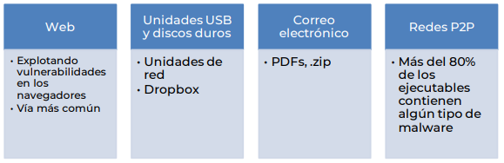
* Orígenes, Año 1996
* ¿Cómo funciona?

Cifra los documentos que encuentra, generalmente ofimáticos, eliminando los originales y dejando un archivo de texto con las instrucciones para recuperarlos

* Detalles

El criptovirus cuenta con:

• Par de claves pública y privada, Kpub y Kpriv, común a toda su infraestructura

• Un centro de control y comando (CC) que centraliza las operaciones.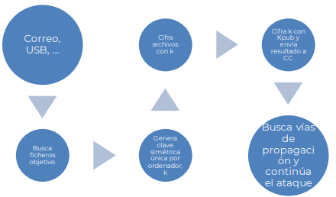

Cuando el usuario paga…

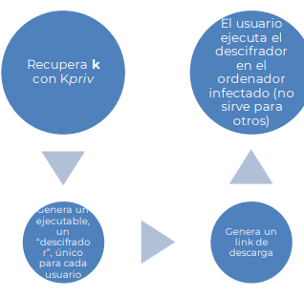

* Muy bien, ¿cómo lo arreglamos?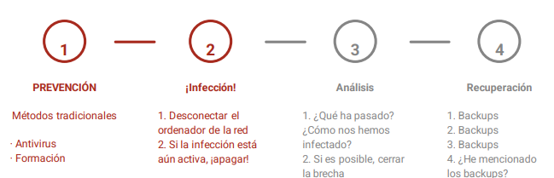

**Malware: APTs**

* APTs

Han cobrado fama a partir del 2010.

No son realmente un tipo distinto de malware, sino que son una aplicación persistente y con muchos recursos…

… de una amplia variedad de técnicas de intrusión y malware…

… a objetivos seleccionados (típicamente por negocios o temas políticos). Típicamente atribuidos a grupos financiados por estados.

* Características de las APTs

Avanzados: incluso con malware específico. Los componentes individuales pueden no ser avanzados, pero son cuidadosamente seleccionados. Persistentes: Ataques con determinación, a menudo sigilosos, durante largos períodos.

Amenazas: la involucración activa de personas en el proceso aumenta mucho el riesgo y las probabilidades de éxito del ataque.

Incluso con buenas contramedidas, el uso de zero-days y nuevos ataques les da muchas posibilidades de éxito.

**Payloads**

* Tipos de Payloads

• Destrucción de datos y Ransomware.

• Daños al mundo real. • Bomba lógica.

• Zombie / Bots.

• Keyloggers, phishing y spyware.

• Backdoors.

• Rootkits

**Contramedidas**

* Definición

Aunque muchas veces se llaman “antivirus” (por su uso original) han evolucionado para otros tipos de malware.

• Prevención

• Detección

• Identificación

• Extracción

* Prevención

Solución ideal: no permitir que entre al sistema o bloquear su capacidad de modificarlo. Aunque es imposible de alcanzar, tomar medidas de prevención reduce mucho el número de ataques exitosos.

* Medidas de prevención

• Mantener los sistemas actualizados.

• Reduce el número de vulnerabilidades.

• Configurar adecuados controles de acceso a las aplicaciones y datos.

• Reduce el número de ficheros que el usuario puede acceder y potencialmente infectar o corromper.

• Sensibilización y formación de los usuarios.

• Menos propensos a realizar acciones que puedan comprometer el sistema.

* Detección

Una vez que la infección ha tenido lugar, darse cuenta y localizar el malware.

Según un informe del 2021 el tiempo medio sin ser detectado es 11 días.

* Identificación y extracción

Identificación: una vez que se ha detectado, identificar el malware específico que ha infectado el sistema.

• Permite saber qué medidas tomar Extracción: eliminar todos los rastros del malware de todos los sistemas

• Para que no pueda seguir propagándose.

Si se detecta el malware pero no puede identificarse o eliminarse, la alternativa es descartar los ficheros infectados y recargar una versión limpia o reinstalar el sistema desde un backup.

**Ataque de Denegación de Servicios**

* Naturaleza de los ataques DoS

Atentan contra la disponibilidad de los sistemas o la información. Formalmente:

• Un ataque DoS es una acción que previene o perjudica el uso autorizado de redes, sistemas o aplicaciones, mediante el agotamiento de los recursos tales como (tiempo de) CPUs, memoria, ancho de banda y espacios en discos.

* Ataque DoS clásico: inundación

El ataque más simple es inundar la red objetivo con peticiones. Típicamente: ● Inundación ICMP ● Inundación UDP ● Inundación TCP SYN

El problema es que la IP del atacante es identificable.

• Las peticiones pueden rebotar.

• Es más fácil prevenir si todo el tráfico proviene de una única IP.

• Es más fácil atribuir responsabilidad.

Solución: ocultar identidad → IP spoofing

* Suplantación de IP

Relativamente fácil crear paquetes de comunicación donde la IP de origen (o cualquier otro dato) esté manipulada.

• Se necesita acceso a bajo nivel (raw socket interface).

• Disponible en muchos SS.OO. para pruebas, pero también a través de drivers modificados.

• Difícil de combatir con Internet “estándar”

* Spoofing de SYN

Impide que el sistema víctima pueda responder a peticiones de conexiones IP desbordando las tablas usadas para gestionar estas conexiones.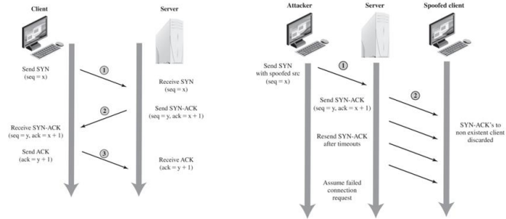

Este ataque funciona mejor si el spoofed client no retorna código de error (paquete RST):

• Sobrecargando el host de la IP suplantada.

• Usando muchas direcciones IP diferentes, asumiendo que muchas no estarán en uso y por lo tanto no responderán.

En este tipo de ataque el atacante no necesita tanto ancho de banda como los ataques por inundación (incluyendo el ataque por inundación TCP SYN) .

* Mejorando el ataque

El problema de los ataques por inundación es que requieren muchos recursos del atacante. Además si es único es más fácil de rastrear. Por este motivo surgen alternativas:

• DDoS

• Ataque por reflexión.

• Ataques con amplificadores

* DDoS

Botnet de Zombies

* Arquitectura de un DDoS

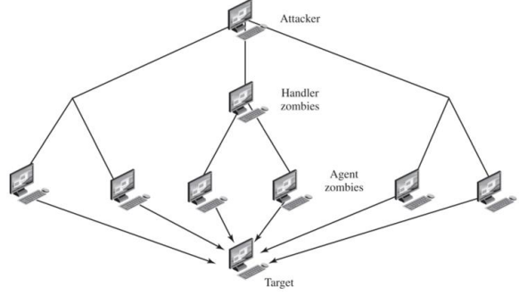

* Ataques por ancho de banda

Una estrategia efectiva para DOS es forzar al objetivo a ejecutar acciones que consumen una cantidad de recursos desproporcionada a los esfuerzos del atacante. Veremos 2 protocolos que pueden ser abusados de esta forma:

• Inundación de SIP para sistemas de telefonía sobre Internet

• Inundación de peticiones HTTP.

* Protocolo INVITE de SIP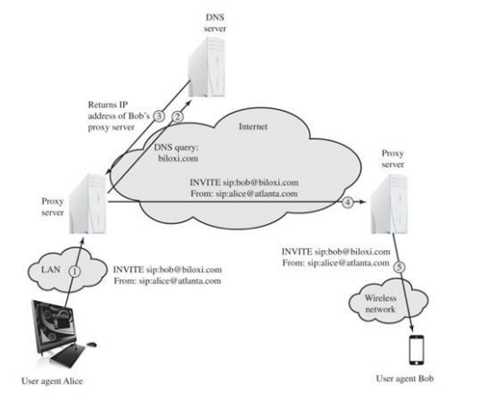
* Abuso del protocolo SIP

Una única invitación SIP dispara un considerable consumo de recursos (acciones para comunicar a las partes). Un atacante puede inundar un proxy SIP con numerosas peticiones INVITE

• Haciendo spoofing de IP o DDoS

Sobrecarga de dos formas:

• Consume recursos del proxy

• Consume capacidad de la red

* Ataques basados en HTTP

Inundación por peticiones HTTP:

• Bombardear un servidor Web con peticiones HTTP.

• Típicamente ataque DDoS.

• La petición puede ser diseñada para consumir muchos recursos:

• Por ejemplo, descargar un fichero grande.

Inundación por HTTP recursiva: el bot sigue recursivamente los enlaces contenidos en el sitio (spidering).

Slowloris:

• Explota el uso de múltiples hilos para responder a múltiples peticiones.

• Intenta monopolizar todos los hilos enviando peticiones HTTP que nunca terminan.

• No manda la línea en blanco que indica fin del header

• Cada petición “se queda” con un hilo.

• Como no usa peticiones “malas”, puede pasar indetectado por los sistemas de seguridad

* Alternativas a DDoS: por reflexión

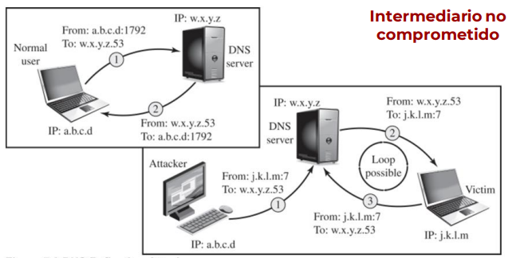

* Alternativas a DDoS: por amplificación

Intermediario no comprometido. Variante del ataque por reflexión. También implica suplantación de IP. Genera múltiples paquetes como respuesta a cada paquete enviado originalmente. Por ejemplo, la petición original se dirige a la dirección de broadcast de una red.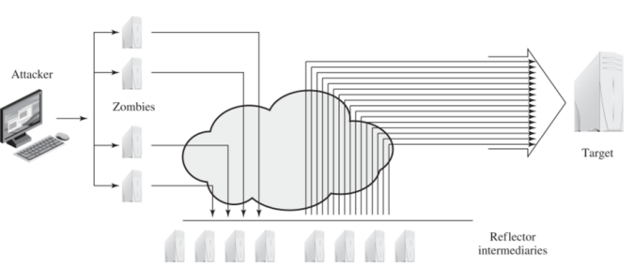

**Defensa y respuesta contra los ataques DOS**

* Prevención y prioridades

Antes del ataque.

Permiten a la víctima resistir los ataques sin negar acceso a los usuario legítimos.

• Políticas de usos de recursos.

• Recursos adicionales disponibles bajo demanda.

• Modificar protocolos y sistemas.

* Detección y filtrado

Durante el ataque.

Detectar el ataque y responder inmediatamente.

Minimiza el impacto del ataque.

Implica monitorizar en busca de comportamientos sospechosos.

La respuesta normal es filtrar los paquetes que (probablemente) forman parte del ataque.

* Rastreo e identificación del origen

Durante y después del ataque.

Primer paso para evitar futuros ataques. De todas formas en general este método no produce resultados rápidos para mitigar el ataque.

• Incluso es normal que no produzca ningún resultado.

* Reacción al ataque

Después del ataque.

Intento de eliminar o reducir los resultados del ataque. Equipo de respuesta a incidentes (especialización de informática forense). La política de respuesta a incidentes puede incluir analizar el ataque. Normalmente la seguridad de la

organización se ve mejorada.

**TEMA 4 - Detección y Prevención de Intrusiones**

* Sistema detector de intrusiones (IDS)

Alarma contra intrusos de los sistemas informáticos

* Detección de Intrusiones

Proceso de monitorizar las redes y sistemas informáticos para detectar violaciones a la política de seguridad.

* Un poco de historia

• El concepto de detección de intrusión fue introducido en el artículo que James Anderson escribió en 1980 para el NIST, llamado “Computer Security Threat Monitoring and Surveillance”.

• Ya en 1990, Heberlein diseñó y codificó el primer IDS de red.

• El “boom” comercial no llegaría hasta 1997, con el primer IDS de ISS.

• Para el año 2000, todos las grandes compañías de seguridad tenían una solución IDS.

• Tradicionalmente los hackers habían dirigido sus ataques contra los sistemas operativos, explotando sus vulnerabilidades.

• Los cortafuegos cambiaron radicalmente la situación.

• Actualmente la mayoría de los ataques exitosos se dirigen contra el servicio Web.

• Hoy en día, ¿qué empresa o institución tiene el puerto 80 cerrado?.

* ¿Qué es una intrusión?

• Intrusión: Una secuencia de acciones realizadas por un atacante que resulta en el compromiso de un sistema.

• Detección de intrusión: el proceso de identificación y respuesta a intentos de ataques. Como proceso que es, involucra tecnología, personas y herramientas.

* ¿Por qué es necesaria?

• ¿No ha sido suficiente ‘La situación actual’?

• Ok, los estudios demuestran que:

• La inmensa mayoría de sistemas sufren vulnerabilidades.

• El número de incidentes de seguridad se incrementa continuamente.

• Usuarios y administradores son muy lentos aplicando parches a los sistemas vulnerables.

• En consecuencia, algunos expertos creen que los sistemas de computación nunca serán absolutamente seguros.

• Los mecanismos de seguridad, como controles de acceso y autenticación, podrían desactivarse por un ataque o una mala configuración.

• Casi el 50% de los ataques con éxito son llevados a cabo por usuarios internos del sistema.

• Aunque un ataque no tenga éxito, es probable que “alerte” de su intento, lo que puede ser muy útil en el futuro.

• En resumen, un sistema de detección de intrusión son los ojos de nuestra arquitectura de seguridad, que nos permite saber qué esta pasando, dentro y fuera de nuestras redes.

• Cuando se detecta un intento de ataque se genera una alerta, que debería ser revisada de inmediato por un operador humano.

* Términos sobre IDS

• Falso positivo

• Se produce cuando un IDS genera una alerta falsa sobre un ataque que no se ha producido.

• La elevada tasa de falsos positivos es uno de los grandes inconvenientes de los IDS.

• Falso negativo

• Se produce cuando un IDS no detecta un ataque y no genera la alerta correspondiente.

• Es muy peligroso, porque un único falso negativo puede provocar que una intrusión no sea detectada.

* Sistema detector de intrusiones

• Tres componentes funcionales

• Fuente de información que provee un flujo de registros de eventos

• Un motor de análisis que encuentra síntomas de intrusiones

• Un componente de respuesta que genera las reacciones basadas en la salida del motor de análisis

* Firewall vs. Antivirus vs. IDS

• Comparten similitudes:

• Por ejemplo, base de patrones de mal comportamiento.

• Difieren en:

• Qué vigilan.

• Cómo responden

* Diferencias: qué vigilan?

• Firewalls: previenen conexiones o transmisión de paquetes que violen las reglas de la política de seguridad.

• Antivirus: buscan la presencia de ficheros (o con parte de contenido) pre-definidos y la ejecución de comandos “problemáticos”

• IDS: buscan comportamientos anómalos del sistema/red, examinando los medios de comunicación y las llamadas al sistema, ya sea usando base de patrones predefinidos o técnicas de profiling.

* Diferencias: cómo reaccionan?

• Firewall: negar conexión o eliminar un paquete

• Antivirus: poner en cuarentena el fichero sospecho y avisar al usuario.

• IDS: notificar al administrador del sistema de la sospecha de una intrusión

* Firewall vs. Antivirus vs. IDS

• Sin embargo la frontera no está tan clara:

• Por ejemplo, un buen IDS debería detectar la acción de un virus informático.

• Normalmente tienen solapes de funcionalidad.

• Mayor nivel de seguridad si usamos los tres.

• Defensa en profundidad.

• Cada uno tiene sus propias limitaciones.

* Conceptos de la D.I.

Arquitectura, Estrategia de monitorización, Tipo de análisis, Temporización.

* Arquitectura

• La información para auditar debe ser almacenada y procesada fuera del sistema protegido.

• Evitar que un intruso inhabilite el IDS borrando los registros de auditoría.

• Evitar que un intruso modifique los resultados del detector de intrusiones para esconder su presencia.

• Minimizar la pérdida de desempeño asociada con la ejecución del sistema detección de instrucciones.

• El host vigila al objetivo.

* Estrategias de monitorización

• Clasificación de acuerdo a la fuente de información:

• Monitores basados en el host.

• Monitores basados en la red.

• Monitores basados en aplicaciones

• Monitores basados en el objetivo

* Tipos de IDS

Los IDS pueden clasificarse, básicamente, utilizando dos criterios:

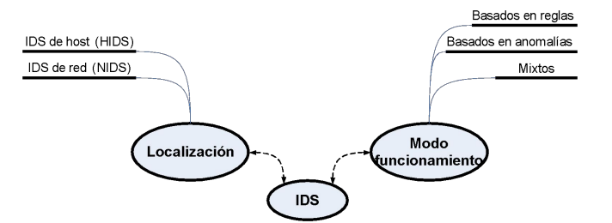

* Host-based IDS (HIDS)

• Recogen información de los sistemas internos de un ordenador (normalmente a nivel del S.O.)

• Logs (audit trails) del S.O y del sistema, por ejemplo.

• Dependen del éxito de los intrusos:

• Asume que dejarán rastros al intentar adueñarse del equipo.

• El HIDS intenta detectar esas modificaciones y hacer un informe de sus conclusiones

* IDS de host

• Los IDS de host monitorizan, detectan y responden a la actividad del usuario, del sistema y ataques a un máquina dada.

• Esto lo hacen examinando parámetros del sistema operativo y del comportamiento del usuario a través de un agente:

• Uso de CPU y memoria.

• Monitorización de logs.

• Intentos fallidos de login.

• Monitorización del sistema de ficheros.

• Son más adecuados para combatir amenazas internas:

• Como hemos visto, la fuente de ataques más numerosa son los desempleados “deshonestos”.

• Puertas traseras.

• Mucho más baratos:

• 50€/PC para HIDS, 8.000€ para NIDS.

• Hay ataques que no son fácilmente detectados por los NIDS.

* ¿Dónde colocamos los agentes?

• Lo ideal sería en cada máquina de la organización, pero:

• Los costes serían prohibitivos (estimación de 50-500€ por máquina).

• La tasa de falsos positivos puede ser muy alta en máquinas que se reconfiguran frecuentemente.

• Las opciones más obvias son:

• Servidores de “negocio” (perimetrales e internos).

• Cortafuegos.

• Servidores Web, DNS y de correo

* IDS de host: ejemplos

• Soluciones sencillas (y baratas) para UNIX:

• TCPWrappers

• Syslog

• Swatch

• Tripwire

• OSSEC (¡Interesante!)

• Soluciones comerciales para Windows:

• BlackICE de ISS

• Host Intrusion Prevention de McAfee

• Sentinel de Enterasys

* Resumen: IDS de host

• Los agentes deben instalarse en cada máquina a monitorizar.

• Es una solución costosa de administrar:

• La política de detección debe ajustarse para evitar una alta tasa de falsos positivos.

• Esto puede ser un problema en grandes organizaciones, con sistemas muy heterogéneos.

• Requiere de recursos de sistema (CPU y memoria RAM).

• Los HIDS pueden detectar ataques invisibles para un NIDS.

* IDS de red

Los IDS de red (NIDS) capturan y analizan todo el tráfico de un segmento de red, en busca de actividad maliciosa.

• Normalmente usando dispositivos en modo promiscuo.

• Tradicionalmente, los NIDS han tenido problemas para trabajar en:

• Entornos conmutados.

• Entornos con comunicaciones cifradas.

• Redes de alta velocidad (redes Gigabit o de más de 100 Mbps).

• Ya existen algunos IDS capaces de trabajar en estas redes.

* ¿Cómo funciona?

•Un IDS de red se compone de:

•Sondas: elementos recolectores del sistema. Capturan el tráfico y realizan un primer paso de procesado. Después, envían los eventos generados al sistema gestor.

•Sistema gestor: encargado de almacenar y gestionar los eventos recibidos. Se compone de:

•Base de datos.

•Sistema de correlación de eventos.

•Consola de administración: clasifica y muestra los eventos recibidos.

* Implantación

•La implantación de un NIDS es un proceso complejo y delicado, que implica:

•Elección del producto más adecuado (comercial o libre).

•Elección del tipo de sondas.

•Elección del número y ubicación de las mismas.

•Ajuste de la política de cada sonda, para reducir el número de falsos positivos.

•Un error en cualquiera de estos pasos puede resultar muy caro (en todos los sentidos).

* Tipos de sondas

• Las sondas pueden ser:

• Hardware dedicado: muchos IDS comerciales utilizan esta fórmula.

• Ventajas: en teoría, pueden alcanzar mayores tasas de captura.

• Inconvenientes: son cajas negras, de las que se desconoce su funcionamiento.

• Un simple PC: con sus tarjetas de red en modo promiscuo.

• Ventajas: reduce costes y facilita el mantenimiento.

• Inconvenientes: en teoría, podrían ser menos fiables.

* Ubicación de las sondas

• La ubicación de las sondas es muy importante, pues determina qué tráfico puede monitorizarse.

• En principio, en entornos conmutados sería necesaria una sonda por cada segmento de red.

• Esto puede disparar los costes, así que existen un par de soluciones:

• Puertos de spanning.

• Uso de TAPs.

* Spanning ports

•Algunos switches tienen un puerto de span (o de agregación), por el que se recibe todo el tráfico que pasa por el mismo.

•Si se conecta la sonda a ese puerto, ésta es capaz de ver todo el tráfico.

•Algunos problemas:

•Si el tráfico es muy alto, el switch puede tener problemas de rendimiento y empezar a descartar paquetes.

•Algunos switches sólo permiten un puerto de span por VLAN.

* TAPs

•Un tap es un dispositivo hardware que se coloca en mitad de un cable de datos y envía una copia del tráfico que pasa a través de él a uno o más puntos.

•No tienen problemas de rendimiento ni necesitan configuración.

•Se debe elegir su ubicación con cuidado, pues puede sobrecargar fácilmente las sondas.

* Capacidad de las sondas

•Las sondas tienen una capacidad de procesamiento limitada: unos 80 Mbps a plena carga.

•Hay que repartir el tráfico entre las sondas en base a varios criterios:

•La carga de la red determinará el número mínimo de sondas.

•Distintas zonas de la red tendrán distintos tipos de tráfico:

•No debe utilizarse una única sonda para todos ellos, pues esto impediría ajustar las políticas de cada sonda de forma individual.

* Ejercicio de ubicación de sondas

¿Cuántas y dónde colocaríais las sondas de un NIDS en esta topología de red?

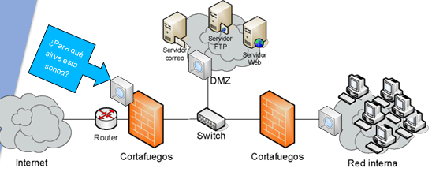

* Otros dos

• Basado en aplicación: recogen información de aplicaciones en ejecución.

• Por ejemplo logs de eventos y otras fuentes internas a la aplicación.

• Basados en el objetivo: estos monitores generan sus propios datos.

• Usan funciones hash para controlar la modificación de objetos, y verificar si están de acuerdo a la política de seguridad.

• En vez de actividades vigilan objetos.

**IDS basados en firmas**

* Tipo de análisis

• El motor de análisis toma los datos de las fuentes y los examina buscando síntomas de ataques u otras violaciones a la política.

• La mayoría de los enfoques implican detección de malos usos (basados en firmas), detección de anomalías o combinación de ambos.

* IDS basados en firmas

•Estos IDS funcionan buscando patrones previamente definidos en aquellos parámetros que monitorizan:

•El tráfico de red para los NIDS.

•El sistema de ficheros, por ejemplo, para los HIDS.

•Cuando se detecta una concordancia, se dispara la regla y se genera una alerta.

•Esta alerta se envía a una consola central, donde un operador humano debería analizarla y actuar en consecuencia.

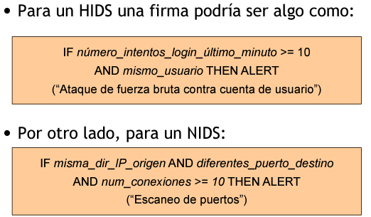

Las firmas reales no son tan sencillas. Esta es una firma de Snort para detectar un tipo de ataque contra dispositivos Cisco:

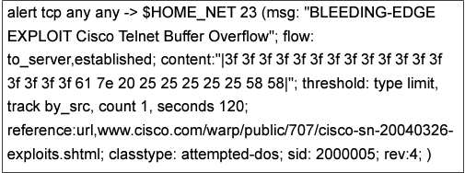

* IDS basados en firmas: implantación

•Todos los IDS basados en firmas necesitan de una configuración inicial cuidadosa.

•Esta configuración consiste, principalmente, en el refinado de la base de reglas.

•Este refinado es necesario para adaptar el conjunto de reglas por defecto del IDS al tipo de tráfico más habitual de la red que se pretende monitorizar.

•Si no se lleva a cabo este paso, tendremos un sistema prácticamente inservible, que generará multitud de falsos positivos -> efecto “que viene el lobo”

* Refinado base de reglas

•Cuanto más general sea una regla, más posibilidades tendrá de detectar un ataque en particular.

•Aunque también, más posibilidades de que cualquier otro paquete, que no tenga nada que ver, concuerde con sus criterios y provoque un falso positivo.

•Pero… si hacemos la regla demasiado específica, podemos generar un falso negativo, al no comprobar alguna característica importante del tráfico malicioso.

•Se trata, por tanto, de encontrar un equilibrio entre ambos criterios, que adapten la base reglas a nuestro tráfico sin provocar nunca falsos negativos.

* Refinado base de reglas: un ejemplo

Cuando un técnico, intenta introducir información para autenticarse en el sistema, en el campo identificador le aparece un mensaje indicando que no tiene el formato de teléfono (9 cifras). La autenticación no se puede completar porque aparece este mensaje, impidiendo al técnico acceder al sistema.

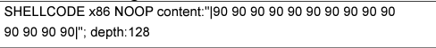

Es decir, cualquier paquete que contenga una cadena de bytes con valor 0x90 repetidos un número concreto de veces (¿un e-mail? ¿un archivo de sonido o video?) provocará un disparo de esta regla

* Snort

• Sin duda, el mejor IDS libre y uno de los mejores de todo el mercado.

• Muy extendido.

• Fiable.

• Extensísima documentación.

• Desarrollado y utilizado por una comunidad muy activa, lo que proporciona:

• Bases de reglas exactas y rápidamente actualizadas.

• La base de reglas se almacena en ficheros de texto plano:

• Control total sobre los mismos.

• No tan obvio: muchos IDS comerciales son “cajas negras”.

• No se conoce ni se tiene control sobre su base de reglas.

• Por tanto, no se puede reducir la tasa de falsos positivos manualmente.

* Ejemplos de IDS

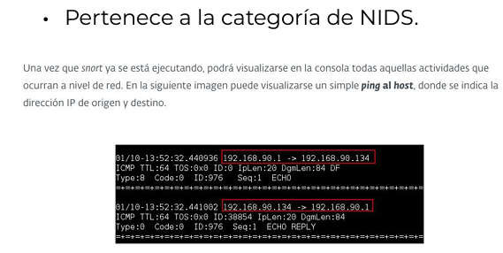

* Uso de Snort

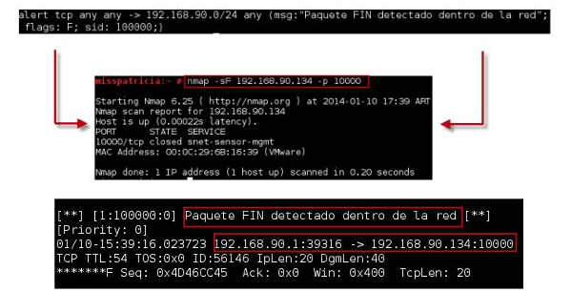

* IDS basados en firmas

•Ventajas

•Son conceptualmente sencillos.

•Flexibles:

•Posibilidad de escribir nuevas firmas cuando se descubren nuevos ataques (¡muchos IDS comerciales no lo permiten!).

**IDS basados en anomalías**

* IDS basados en anomalías

•Inconvenientes

•No detectan nuevos ataques que no hayan sido definidos previamente en su base de reglas.

•Necesitan de un continuo ajuste de su base de reglas. Si no se realiza:

•La tasa de falsos positivos puede incrementarse con el tiempo.

•El sistema pierde toda su eficacia, pues es incapaz de detectar las amenazas más recientes que son, claramente, las que más se utilizan.

•Este tipo de IDS funciona generando un modelo del comportamiento “normal” o habitual del sistema o del usuario.

•Después, monitoriza la actividad del sistema o de la red, clasificándola como normal o anómala: todo lo que no sea normal, es anómalo.

•El punto clave es que esta clasificación se lleva a cabo utilizando heurísticas, en vez de patrones o firmas.

•Para generar el modelo, se han utilizado todo tipo de técnicas de inteligencia artificial:

•Redes neuronales.

•Sistemas clasificadores difusos.

•Mapas autoorganizados o de Kohonen.

•Pero … no funcionan.

•Los resultados no son los esperados:

•El tráfico de una red en producción tiene muy poco de “normal”.

* Resumen: IDS basados en anomalías

•Su ventaja principal es que podrían detectar un tipo de ataque desconocido (siempre que sea suficientemente “anómalo”). •Los IDS basados en anomalías son la eterna promesa del campo de la detección de intrusión:

•Reducirían la tasa de falsos positivos.

•Detectaron ataques desconocidos.

•Después de cientos de artículos en la literatura (incluidos unos cuantos de un profesor de esta asignatura), seguimos en, casi, el mismo punto.

•Es un campo de investigación abierto. ¿Alguien se apunta?

* Combinación de técnicas

Significativas ventajas:

• El análisis de anormalidades protege contra ataques nuevos o desconocidos.

• El análisis de malos usos previene que un adversario con mucha paciencia pueda gradualmente convertir un comportamiento raro en algo normal.

* Temporización

• Modo batch (basado en intervalos):

• Los datos se envían al motor de análisis en un fichero, abarcando eventos de un período determinado.

• Los resultados son obtenidos después que la intrusión ha tenido lugar.

• Modelo apropiado cuando el ancho de banda / capacidad de procesamiento no es suficiente para un análisis en tiempo real.

• En tiempo real:

• Los datos son enviados al motor de análisis a medida que los eventos ocurren (o con un pequeño retardo) y son procesados inmediatamente.

• El proceso es suficientemente rápido para permitir que los resultados del análisis afecten el progreso o resultado final de cualquier intrusión que detecta.

• Permite, llegado el caso, respuesta automática.

* Objetivos

• Atribución (accountability):

• Capacidad de atribuir responsabilidad de una actividad o evento a quien corresponda.

• Normalmente para pedir compensación / responsabilidades -> ayuda que sea una persona (y no una máquina).

• Más útil aún sería obtener direcciones físicas u otros enlaces al mundo físico.

• Respuesta:

• Una respuesta ocurre cuando el análisis produce un resultado accionable.

• No limitado a tomar represalias contra el atacante.

• Ejemplos:

• Registrar resultados de análisis (posterior informe).

• Disparar alarmas de una variedad predefinida (mensaje en consola, SMSs, mails, etc).

• Modificar la configuración del objetivo (x ej. firewall).

🗶 IPS (prevention)

• Contra atacar.

**IPS = IDS 2.0, Sistemas de prevención de intrusión**

* Sistemas de prevención de intrusión

• Los IDS son elementos completamente pasivos: sólo detectan los ataques.

• Las acciones correspondientes tendrán que llevarlas a cabo personal humano.

• Con un volumen alto de eventos o mucha complejidad de los mismos, el tiempo de reacción (en el caso mejor) puede ser de

mucho minutos.

• Para entonces, el atacante ya está de vuelta en casa

• El paso lógico es, entonces, dotar de capacidad de acción a los IDS. • Los sistemas de prevención de intrusión (IPS) pueden, por tanto, reaccionar a los ataques, llevando a cabo alguna acción previamente programada.

• Sin embargo…

• Los IPS no tienen ninguna “inteligencia”.

• Toda la reacción de la que son capaces es cortar conexiones, para evitar que el ataque tenga éxito.

• Inconvenientes:

• Para funcionar correctamente, necesitan ser conectados “en serie”.

• Son un cuello de botella y un punto único de fallo.

• Para mitigar este problema funcionan en modo fail-over: si fallan, dejan pasar el tráfico sin analizar.

• Más inconvenientes:

• Un falso positivo en un IDS no tiene ninguna consecuencia. En todo caso, tiempo perdido para el analista.

• Sin embargo, un falso positivo en un IPS significa una conexión cortada.

• Imaginad un banco online. Sus activos más importantes son su reputación y la disponibilidad constante de su infraestructura.

• ¿Quién es el valiente que se arriesga a conectar un IPS a su red a las 9 de la mañana?.

* Determinación de estrategia

• La estrategia óptima dependerá de factores como:

• Nivel de criticidad o sensibilidad del sistema protegido.

• La naturaleza del sistema (x ej, complejidad del hardware y plataformas de software).

• La naturaleza de la política de seguridad de la organización.

• El nivel de amenaza en el entorno donde el sistema es operado.

**Engañando a un IDS**

* ¡Nos atacan!

• En general, existen dos formas de “atacar” a un IDS:

• Decimos “atacar” porque es un ataque lógico, no físico, porque el IDS no debería ser alcanzable por red.

• Provocar que el IDS genere muchísimas alertas, con la intención de camuflar las alertas reales entre la multitud.

• Conociendo las firmas que utiliza el IDS, utilizar técnicas de evasión para que no se disparen las reglas correspondientes

* IDS Killers

• Su funcionamiento es sencillo:

• Toman como argumento una base de reglas, que para Snort son públicas, y generan paquetes que coinciden con las firmas de dichas reglas. • Si ahora se inunda la red monitorizada con este tráfico, el IDS comenzará a generar alertas a máxima velocidad.

• De esta forma, no es difícil saturar el IDS, o sus bases de datos, provocando su parada.

• En cualquier caso, existen formas de protegerse de este tipo de ataques.

• Stick y Snot son dos herramientas públicas que implementan este ataque

* Técnicas de evasión

• El método anterior es algo “ruidoso”.

• Otro enfoque es utilizar el conocimiento sobre la base de reglas para no ser detectados, utilizando técnicas de evasión.

• Algunas de estas técnicas incluyen:

• Escaneos “lentos”: alargar un escaneo de puertos durante varios días, para no levantar sospechas.

• Ataques de fragmentación: se provoca la fragmentación artificial de un paquete en muchos trozos, para tratar de que el IDS no detecte su contenido completo.

• Ataques de diccionario inverso: ataques de fuerza bruta en los que se fija la contraseña, en vez del usuario.

**Sistemas señuelo: Honeypots**

* Sistemas señuelo

• Problema: ¿Cómo podemos defendernos de un atacante, cuando no sabemos quién es ni cómo actúa?

• En pocas palabras un honeypot es un trampa:

• A nivel de máquina: corren servicios reales en una máquina “sacrificada” o se simulan estos servicios en un entorno controlado.

• A nivel de red: se simulan máquinas y redes completas, servidores que no existen para hacer creer a un atacante que ha encontrado una organización vulnerable.

* Y esto, ¿para qué?

• Básicamente, para aprender de los atacantes.

• Imaginad esta situación:

• Un grupo hacker ha descubierto una nueva vulnerabilidad en el servicio IMAP, que corre en el puerto 143 TCP.

• El cortafuegos de cualquier organización debería detener las conexiones entrantes a ese puerto.

• Pero entonces … el ataque no podrá ser llevado a cabo y no tendremos ningún detalle sobre el mismo.

• Si colocamos un honeypot en la red, podremos obtener información sobre qué están tratando de hacer los atacantes

* Tipos de honeypots

• En función de lo real que sea la simulación los honeypots se consideran de:

• Baja interacción

✔ Simulan servicios, aplicaciones y sistemas operativos.

✔ Suponen un riesgo bajo y son fáciles de implantar y mantener.

🗶 Son fácilmente detectables por atacantes con experiencia.

🗶 Capturan una cantidad de información limitada.

• Alta interacción

✔ Servicios, aplicaciones y SO’s reales.

✔ Capturan mucha información

🗶 Suponen un alto riesgo (pueden ser utilizadas como plataformas para nuevos ataques) y son difíciles de mantener.

* Y esto, ¿cómo se hace?

• Se establece una red muy controlada, donde cada paquete que entra o sale es monitorizado, capturado y analizado.

• Existen buenas herramientas libres para esta tarea:

• Sebek: para sistemas de alta interacción.

• Honeyd: para sistemas de baja interacción.

**El futuro**

* El futuro

• Retos para los IDS actuales:

• Reducir la tasa de falsos positivos

• Es el gran problema de los IDS actuales. Tiene difícil solución. ¿Quizás la correlación de eventos?

• Correlación

• Hace referencia al cruce de información de diversas fuentes para obtener mejores conclusiones: “Si sé que un ataque ha sido dirigido contra un servicio que no existe en la máquina objetivo, ¿debería generar una alerta?

• Más retos para los IDS:

• Ser capaces de operar a altas velocidades

•Las redes cada vez son más rápidas. La mayoría de los IDS actuales no pueden trabajar a velocidades de Gigabit. (Los que lo hacen, lo consiguen a duras penas).

• Cifrado

•El uso de cifrado, afortunadamente, es cada vez más general. Un IDS no puede, en general, inspeccionar tráfico cifrado.

• Integración con otros dispositivos (routers, cortafuegos, etc…)

•Un cortafuegos podría ajustar sus reglas, o un router sus rutas en base al tráfico o ataques que el IDS detecta.

• Las redes inalámbricas son cada más utilizadas en todos los ámbitos. • Son, además, especialmente vulnerables:

• Ataques al protocolo WEP.

• Inyección de tráfico.

• Suplantación de usuarios.

• Ataques de denegación de servicio.

• La detección de intrusión en este entorno es una necesidad natural:

• Ya existen proyectos de IDS y honeypots para redes inalámbricas.

**Últimas palabras…**

* Resumen

• Los IDS y los honeypots son como una mascota:

• Al principio hacen mucha ilusión …

• … luego descubres que necesitan mucho “cariño”.

• Ambas medidas son inútiles si no se está dispuesto a dedicarles mucho tiempo y recursos para mantenerlos operativos.

• Sin embargo, un IDS es imprescindible en cualquier infraestructura de seguridad seria.

• Quizás la solución más equilibrada sea:

• Utilizar HIDS en las máquinas más críticas, como servidores de producción, pasarelas VPN, etc…

• Combinar con NIDS en el resto de la red.

• Por otro lado, los honeypots son una tecnología relativamente compleja.

• No son adecuados si no se tiene interés real en mantenerlos en buenas condiciones. Esto implica:

• Estudiar la información recolectada: este puede ser un paso que necesite de mucho tiempo y esfuerzos.

• Compartir los análisis con la comunidad de seguridad: sólo de esta forma se puede avisar de forma temprana de nuevas amenazas.

• ¡Un honeypot descuidado es la mejor forma de buscarse problemas!

• Pues, con seguridad, será utilizado como plataforma para otros ataques.

**TEMA 5.1 - Seguridad en el diseño y requisitos**

* Objetivo: sistematizar la seguridad en el desarrollo

• Incluir la seguridad en TODAS las etapas de la metodología de desarrollo

• Fase 0: sensibilización y formación

* Sensibilización

• Obtener el apoyo (real) de la dirección:

• Insistir en que la seguridad NO implica más recursos, temporales o humanos o económicos

• Material útil: kit de concienciación

* ¿Qué probar?

• El software lo hacen personas, a través de procesos y utilizando una tecnología...

• ...pero solo se prueba el software en sí

* ¿Cuándo probar?

• Solo se prueba, si se hace, el resultado

• Es necesario un enfoque global y sistemático

¡El coste de no hacerlo desde el primer momento crece exponencialmente!

• Si la seguridad no se incluye desde ANTES de la fase de diseño, el resultado será:

• Más caro: arreglar las vulnerabilidades es siempre la opción más cara

• Más lento: el proyecto se retrasará inevitablemente

• Peor: habrá aspectos de diseño que no podrán cambiarse, y se convertirán en vulnerabilidades estructurales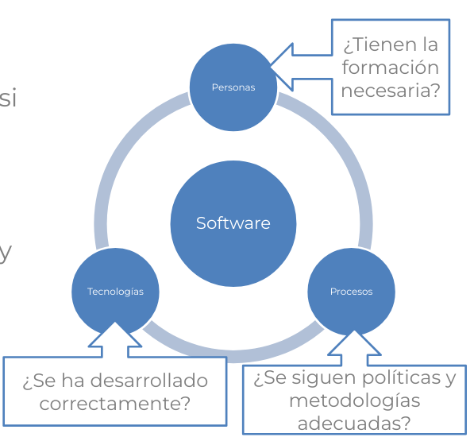

* El verdadero coste es…

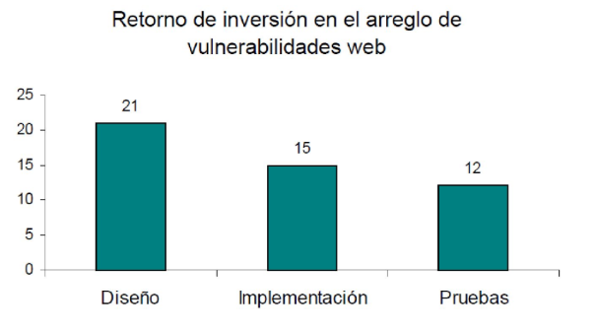

* Tipos de pruebas de seguridad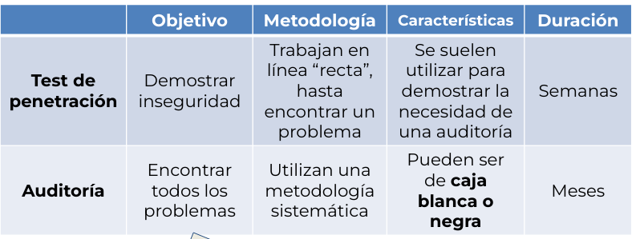
* Tests de intrusión

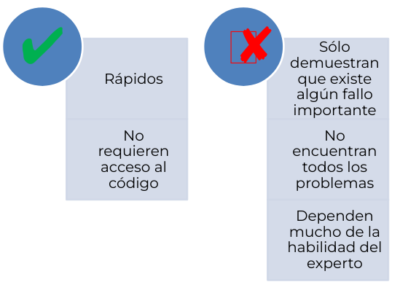

**Frameworks de pruebas y seguridad Web OWASP**

* OWASP: Open Web Application Security Project

• Proyecto libre creado en 2001, que aporta:

• Documentación: estándares, publicaciones, artículos, conferencias

• Software de entrenamiento y pruebas

• Asociaciones locales

•OWASP Top 10

•OWASP Guía de desarrollo de Aplicaciones Web Seguras (v4)

* OWASP Top 10

•Lista de las 10 vulnerabilidades más comunes y graves

•Se actualiza anualmente

•Cada vez más conocida y aceptada – cuasi-estándar

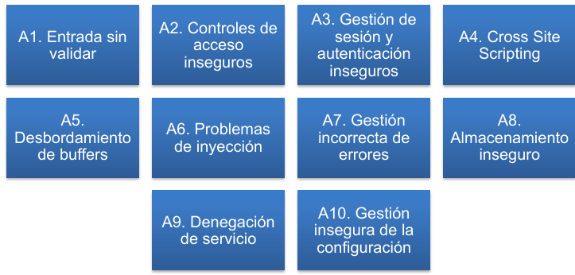

* OWASP Guía de desarrollo seguro

• Proporciona una buena base sobre el desarrollo seguro:

• Introducción a la seguridad en general

• Introducción a la seguridad en nivel de aplicación

• Áreas claves: arquitectura, autenticación, gestión de sesiones, controles de acceso, validación de entrada y logging

* Uso de herramientas automáticas

• Proporciona una buena base sobre el desarrollo seguro:

• Introducción a la seguridad en general

• Introducción a la seguridad en nivel de aplicación

• Áreas claves: arquitectura, autenticación, gestión de sesiones, controles de acceso, validación de entrada y logging

* Fase 1: Antes del desarrollo

• Incluir específicamente la seguridad en nuestra metodología de desarrollo

• Comprobar que existen políticas y estándares de seguridad conocidos por el equipo de desarrollo

• Tratar de definir métricas: problema abierto

• La mejor salvaguarda es que no se produzca el fallo: ¡concienciación y formación!

• Designar una persona como responsable de la seguridad en el código, que se responsabilice específicamente de esta tarea

• Tratar de mantener el código tan simple como sea posible. La seguridad es siempre inversamente proporcional a la complejidad

* Fase 2: Durante el diseño

• Revisión de los requisitos de seguridad: grandes áreas anteriores: ASVS es un buen punto de partida

• Desde un punto de visto específico de la seguridad revisión de:

• La arquitectura

• El diseño, incluyendo modelos UML

• Modelos de amenaza: crear escenarios realistas de ataques y atacantes

* Fase 3: Durante el desarrollo

• Revisión del código por el equipo encargado de la seguridad:

• 1º fase: explicación de la arquitectura y decisiones de alto nivel. Se realiza conjuntamente por ambos equipos.

• 2º fase: revisión profunda del código. Se realiza por el equipo de seguridad, diferente del de desarrollo.

* Fase 4: Durante el despliegue

• Antes del paso a producción, un test de penetración por un equipo especializado (interno o externo).

• Atención específica a la gestión de la configuración:

• Usuarios admin “olvidados”, privilegios excesivos.

• Securización también de la plataforma (SO, servidor Web, etc.)

* Fase 5: Operación y mantenimiento

• Foco en la gestión del cambio.

• Todo nuevo pase a producción debería ser aprobado por el equipo de seguridad.

**Frameworks de pruebas y seguridad Web ASVS**

* ASVS: Application Security Verification Standard

• Proyecto OWASP que pretende establecer un estándar sobre los requisitos y controles de seguridad más comunes

• Requisitos no-funcionales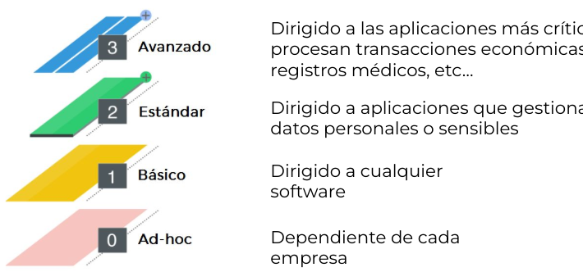

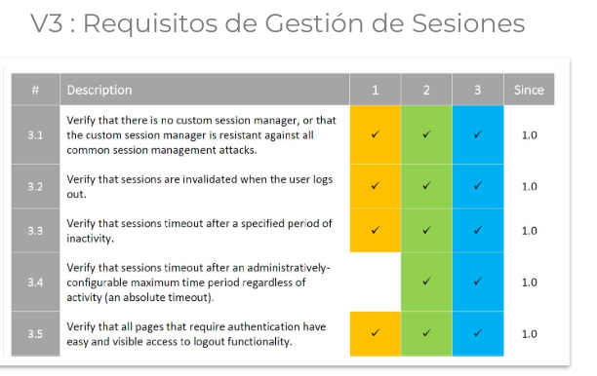

**PIZZAS E IDEAS**

* Problema

Una cadena de pizzerías quiere desarrollar un sistema de venta online de sus productos. Como suele ser habitual, el cliente quiere que el sistema sea innovador y haga que sus clientes se decanten por ellos en vez de por la competencia. Para clarificar las ideas y requisitos sobre la aplicación el Ingeniero de Requisitos ha convocado una reunión con Negocio y Desarrollo donde se aplicará la técnica de Brainstorming.

**¿REQUISITO, BIEN O MAL?**

* REQ 1

Para reconocer al usuario tendrá que identificarse antes de entrar en la aplicación. La pantalla de identificación se ajustará según se trate de un móvil, tablet o PC.

* REQ 1 Respuesta

• MAL: 1. No es un requisito, son varios. 2. No es concreto:

• ¿Qué tipo de identificación/autenticación se requerirá?

• Identificación y autenticación son dos operaciones diferentes

* REQ 1 Corregido

• El usuario se autenticará con credenciales usario/contraseña.

~~La pantalla de identificación se ¿ajustará? según se trate de un móvil, tablet o PC.~~

¿Justificación del requisito?

¿Por qué es necesario identificarse? La autenticación es necesaria para limitar las acciones del usuario en el sistema.

* REQ 2, 3 y 4

• El sistema será lo más seguro posible.

• El sistema proporcionará una respuesta rápida.

• El sistema se recuperará automáticamente tras producirse un fallo.

* REQ 2,3,4 Respuesta

• MAL: 1. No son requisitos, son objetivos generales.

2. No son concretos ni mensurables

3. No son claros

* REQ 2,3,4 Corregido

• El sistema se desarrollará con metodología X, y será objeto de auditorías antes de su paso a producción

• El sistema responderá en menos de 2 segundos.

• La plataforma dispondrá de un sistema espejo que se levantará automáticamente en caso de fallo

* REQ 5

• Con 100 usuarios concurrentes, el tiempo de respuesta será inferior o igual a 2 segundos.

* REQ 5 Respuesta

• BIEN: 1. Claro 2. Concreto 3. Conciso 4. Completo 5. Verificable

* REQ 6, 7

• Los usuarios de la aplicación tienen que autenticarse antes de entrar por medio de un formulario que les solicitará usuario/contraseña para poder efectuar cualquier acción.

• Los usuarios de la aplicación tienen que autenticarse antes de entrar por medio del DNIe para poder efectuar cualquier acción.

* REQ 6, 7 Respuesta

• BIEN: 1. Claro 2. Concreto 3. Conciso 4. Completo 5. Verificable

• MAL: 1. No son consistentes entre los dos.

**GENERACIÓN DE REQUISITOS**

* REQ General

La seguridad empieza en los requisitos: CLIENTE: “Necesitamos identificar a los usuarios, porque tienen distintos permisos” INGENIERO/A: “Estos van a ser muchos sub-requisitos”

* REQ 1 (Reformulado)

Los usuarios de la aplicación tienen que autenticarse antes de entrar por medio de un formulario que les solicitará email/contraseña para poder efectuar cualquier acción.

* REQ 1.1

Los usuarios de la aplicación tienen que poder solicitar un cambio de contraseña si se les olvida. Se les enviará un enlace al correo que les redirigirá a un formulario para introducir la nueva contraseña.

* REQ 1.2

Toda comunicación entre cliente servidor usará un protocolo seguro.

* REQ 1.3

Las contraseñas de los usuarios NO se almacenarán en crudo en el sistema. Se guardan cifradas.

* REQ 1.4

El tiempo de respuesta para la autenticación del usuario tiene que ser menor o igual a 5 segundos.

**API REST**

* Cambio de paradigma

• Las API REST no son ya soluciones de “startup”

• El futuro es interoperación, y esto solo es posible con estándares sencillos

* Basadas en HTTP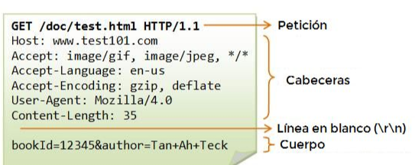

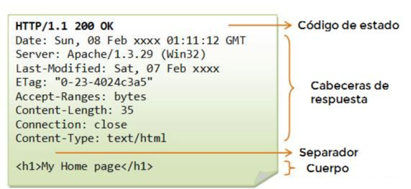

* Características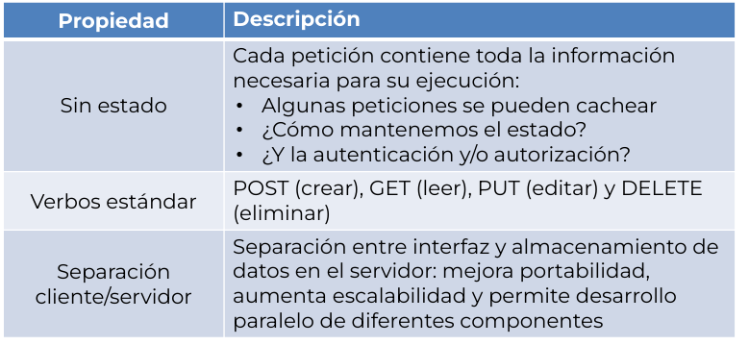

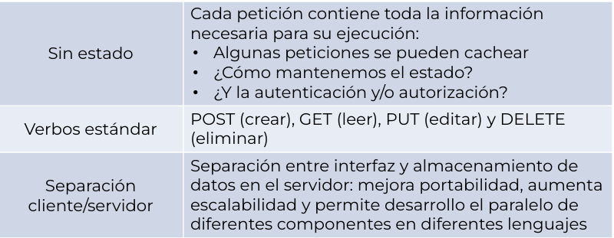

* Cambio de paradigma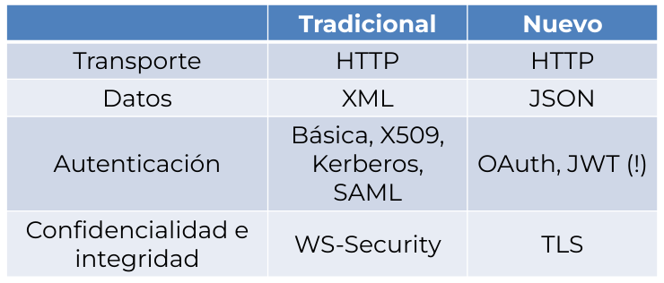
* Simplicidad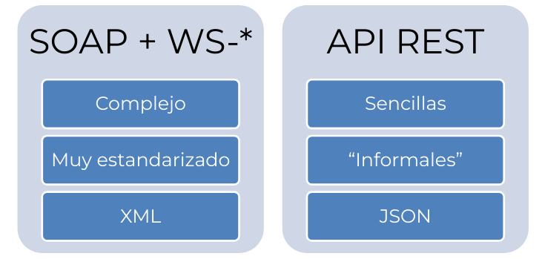

**API REST Vulnerabilidades**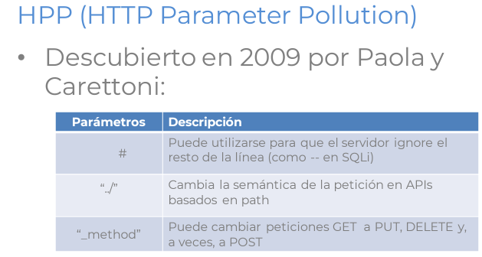

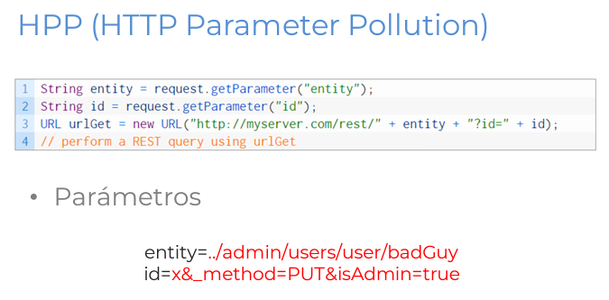

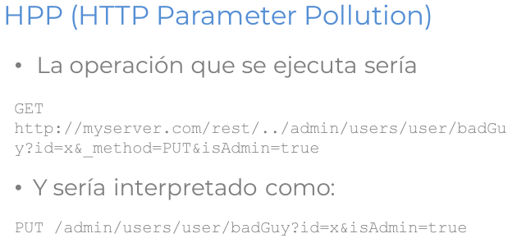

**API REST Diseño de APIs seguras**

* Ataques tradicionales

• SQLi, XSS, CSRF

• El framework REST es solo un “sobre”, pero el “contenido” sigue siendo igual de importante

* Validación de entrada

• Es el gran problema de seguridad, origen de la mayoría de las vulnerabilidades

• TODO dato proveniente directa o indirectamente del usuario debe considerarse como PELIGROSO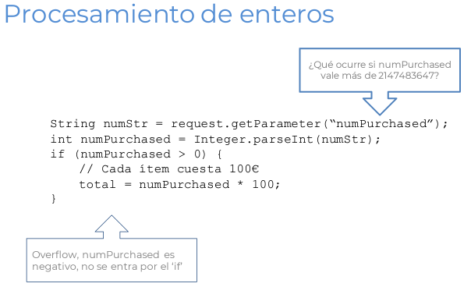

* Procesamiento de enteros

• Los enteros en Java se codifican en 32 bits: 231-1=[-2147483647, 2147483647]

• Java no tiene tipos sin signo

• SOLUCIÓN: • Comprobar rango manualmente

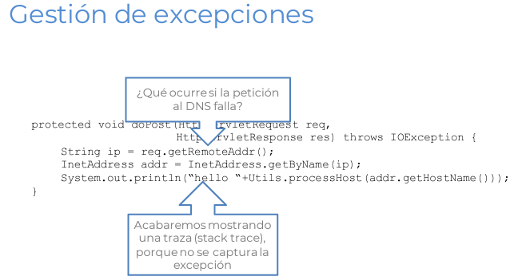

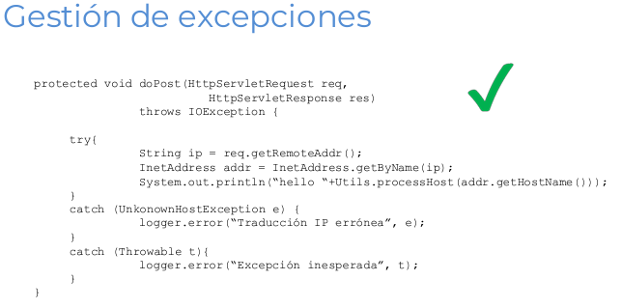

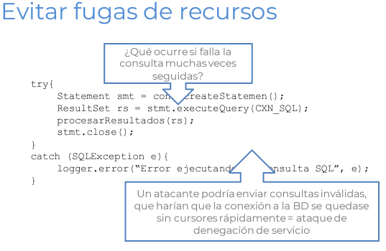

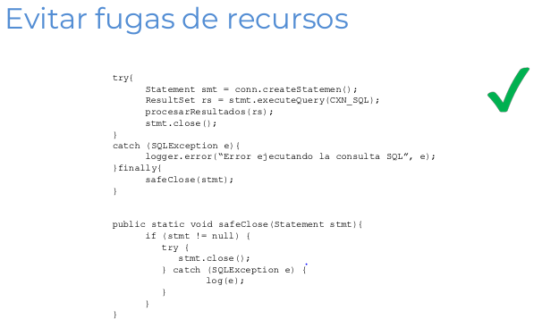

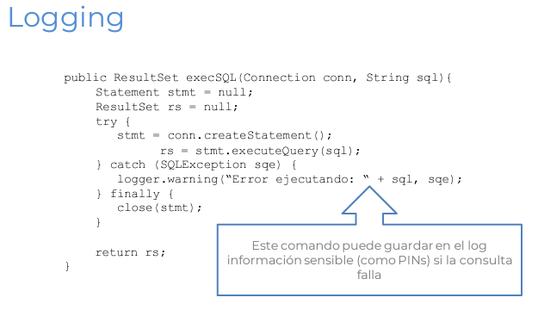

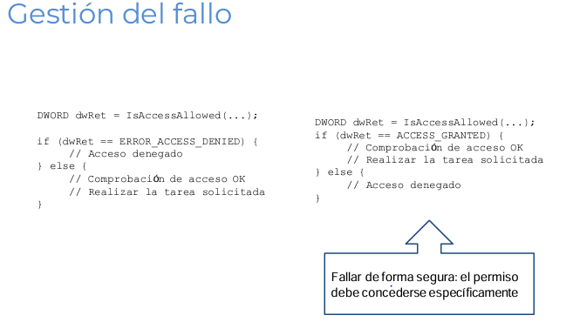

* Las URLs son públicas

• En general, no se debe codificar NUNCA información sensible en la URL, porque acaban en los logs del servidor Web

• Por tanto, GET no debe utilizarse nunca para operaciones de cambio de estado

* Construcción de URLs

• Nunca generar URLs con la concatenación de entrada proveniente del usuario

• Uso de URI-builders, que escapan caracteres peligrosos para evitar ataques HPPP

• javax.ws.rs.core.UriBuilder

• org.apache.http.client.utils.URIBuilder

**TEMA 5.2 Seguridad en la implementación**

**C / C++**

* Test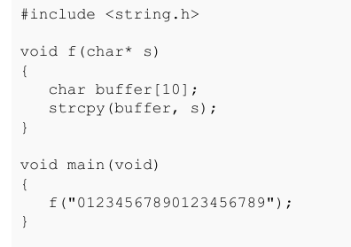
* Desbordamiento de búfer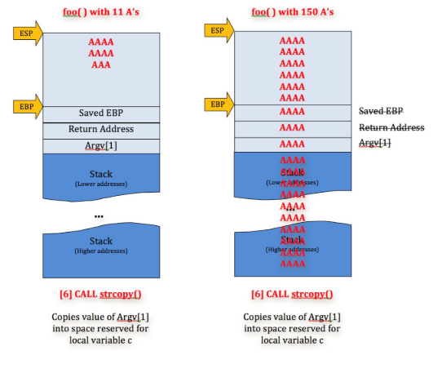
* Contramedidas

• Recordar que los compiladores de lenguajes como C/C++ generan directamente el código indicado por el programador.

• En C# o Java, por ejemplo, accesos incorrectos suelen derivar en excepciones en tiempo de ejecución.

• En C++ pueden derivar en corrupción del contenido de la memoria.

• En lo posible, utilizar lenguajes fuertemente tipados, sin acceso directo a la memoria (C/C++ y ensamblador)

• Utilizar librerías de protección específicas (StackGuard)

• En general, validación de entrada.

* Validación/depuración de entrada

• La entrada de datos, de cualquier fuente, es el mayor causante de fallos de software.

• Ninguna aplicación debería confiar en ningún dato de entrada que no haya sido validado.

• Validación: ¿buscar los patrones erróneos o los correctos?

• En general, es preferible filtrar sólo los datos correctos, y rechazar cualquier otra cosa.

• No intentar gestionar excepciones

* Depurar las entradas

• Limpiar fuentes externas (x ej. entradas del usuario, scrapping de una web o consultas a bb.dd.).

• Hacerlo apenas los datos sean adquiridos:

○ Disminuye riesgo de manipulación de datos no depurados

* Validación de entrada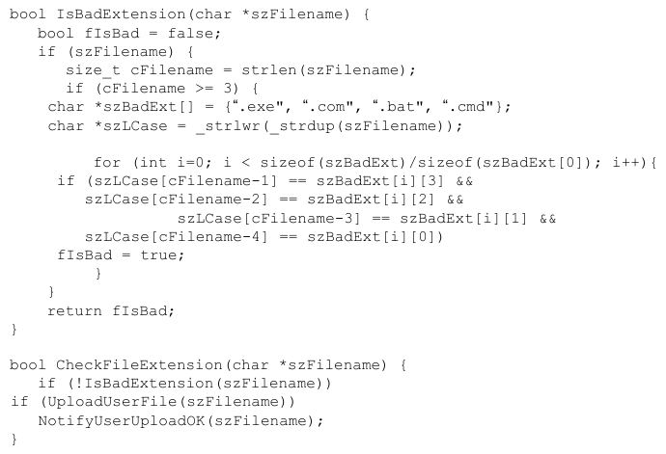
* Uso correcto de las APIs

• No confiar en comportamiento sin documentar

○ El comportamiento real puede no ser el supuesto, o puede cambiar con el tiempo.

• No utilizar APIs que se sepan vulnerables

○ Por ejemplo strcpy, sprintf o system.

○ No es que sean siempre inseguras, pero un uso descuidado puede provocar abusos.

○ Sistemas de análisis estático de código ayudan a evitarlo.

* Cuidado con overflows y underflows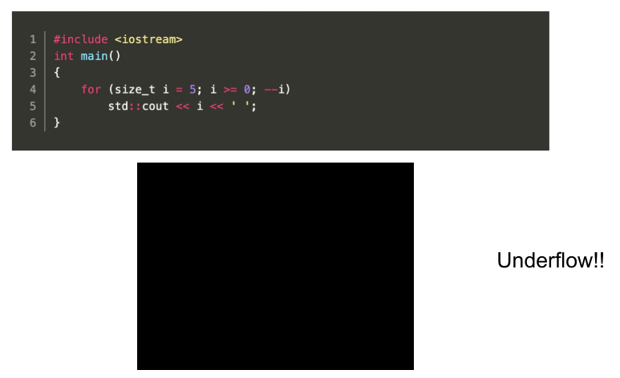
* Cuidadosa gestión de errores y excepciones

• Anticipar posibles errores y forzar una gestión robusta.

• No filtrar información sensible: pilas de ejecución, volcados de BB.DD, códigos internos de error, ID o cualquier información personal de los usuarios.

• No permitir autenticación por el disparo de excepciones.

• No recoger los errores y excepciones sin gestionarlos (“tragarlos”); el sistema puede continuar operando en un estado inconsistente (y vulnerable)

* No obsesionarse con pequeñas ganancias de eficiencia

• Si utilizamos C/C++ normalmente es porque se necesita eficiencia.

• En esos escenarios no es raro poner en peligro la seguridad para lograr mayor eficiencia.

○ “No hay razón para asumir que esta variable tendrá un valor no válido, así que quitemos la comprobación correspondiente”

○ Crear una variable sin inicializar, porque será inicializada más adelante.

* Implementar correctamente la seguridad

• Los mecanismos de seguridad deben ser implementados de forma correcta.

○ Por ejemplo, no implementar seguridad por oscuridad. Con tiempo y dinero puede ser hackeado.

○ No tener contraseñas inmersas en el código.

• No implementar funciones criptográficas caseras, a menos que seas un investigador experto en el tema; utilizar cuidadosamente las existentes.

○ Por ejemplo, cuidado con la generación de números aleatorios.

* Buenas prácticas

• Del mismo modo que se deben seguir guías de estilo y buenas prácticas para un buen código, se debería seguir guías para código seguro:

○ Por ejemplo, SEI Cert C++

■ https://wiki.sei.cmu.edu/confluence/display/cplusplus/

• Utilizar herramientas de soporte:

○ Prestar atención a los mensajes del compilador, incluyendo los warnings.

○ Utilizar las opciones del compilar. Por ejemplo GCC permite usar la bandera -fsanitize.

○ Utilizar herramientas de análisis estático de código

**Python**

* Principios de seguridad: Python

1. Depurar siempre las entradas.

2. Revisar el código.

3. Cuidado con la descarga de paquetes.

4. Revisar las licencias de las dependencias.

5. No usar la versión preinstalada.

6. Utilizar entornos virtuales.

7. Configurar DEBUG=False en producción.

8. Cuidado con el formateo de strings.

9. Mucha precaución al (de)serializar.

10. Utilizar las anotaciones de tipos.

* Validar las entradas

• Una vez más, es lo más importante para evitar ataques.

• En el caso particular de Python, algunas bibliotecas útiles:

○ Schema: “a library for validating Python data structures, such as those obtained from config-files, forms, external services or command-line parsing, converted from JSON/YAML (or something else) to Python data-types”

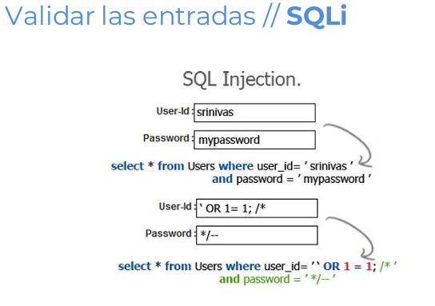

Cualquier forma de pasar la entrada del usuario directamente a la BD es insegura:

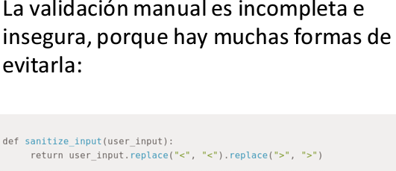

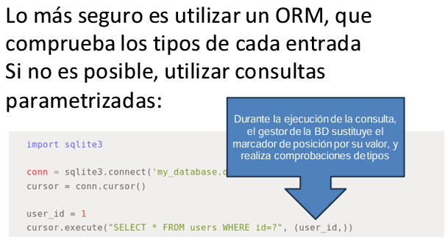

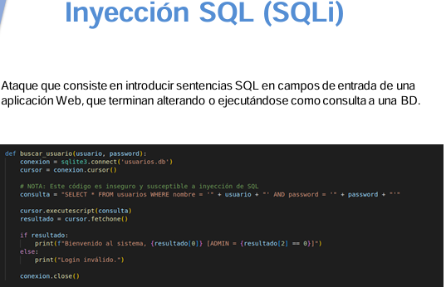

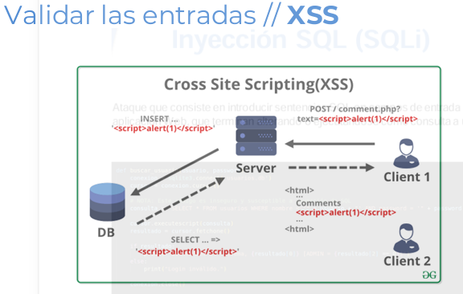

Similar al SQLi, peroutilizando códigoscript (típicamente, JavaScript), que permiteal atacante inyectar y ejecutar códigoJavaScript maliciosoenel navegador de un usuario que visita una página web comprometida

* Validar las entradas // Ficheros

• En el casoparticular de Python, algunas bibliotecas útiles:

○ Schema: “a library for validating Python data structures, such as those obtained from configfiles, forms, external services or command-line parsing, converted from JSON/YAML (or something else) to Python data-types

* Ejemplo de uso de Schema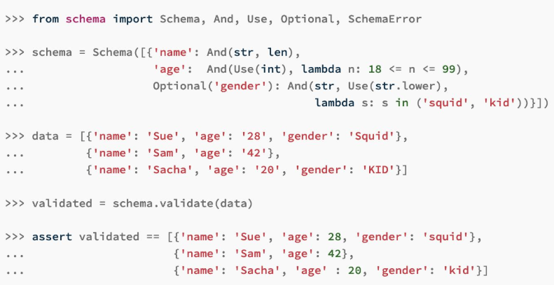
* Biblioteca bleach

Una biblioteca de desinfección HTML basada en listas permitidas que escapa o elimina marcas y atributos.

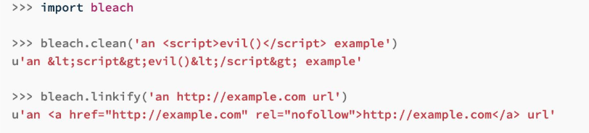

* Validando en Python

Frameworks populares como Flask y Django incorporan sus propias herramientas.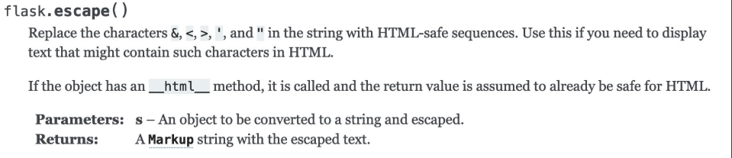

* Validando con Django

• mark_safe(string) como herramienta básica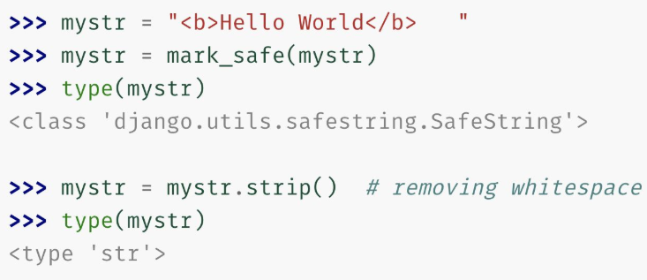

Como es un framework especializado provee herramientas específicas: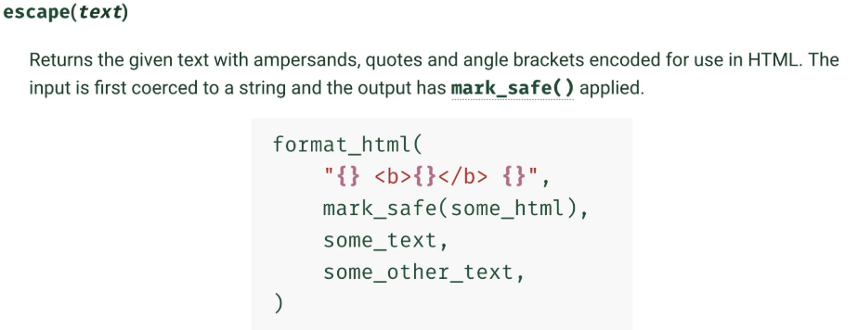

* Específico de dominios

● El problema de estas bibliotecas es que al ser especializadas no sirven para todo.

● Si quiero limpiar SQL: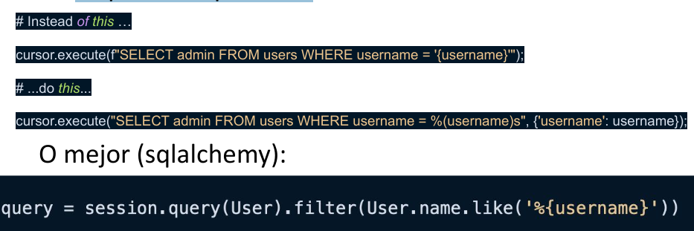

* Revisar el código

• Existen numerosas herramientas para hacer análisis estático de código con fines de seguridad, a distintos niveles.

• A nivel de estilo (linter), adherencia a PEP8.

○ Ejemplo: pep8, pylint, flake8.

• A nivel sintáctico:

○ Bandit: transforma código en árboles sintácticos para buscar problemas de seguridad.

* Descarga de paquetes

• Es muy fácil incluir bibliotecas, pero también introducir vulnerabilidades.

• El instalador estándar (pip) utiliza el Python Pack Index (PyPI).

• No es realista esperar que los voluntarios que gestionan PyPI revisen los módulos que se incorporan → es razonable esperar que haya algunos módulos maliciosos

* Prevención contra módulos maliciosos

• Un poco de investigación previa en el módulo.

• Vigilar que no haya misspelling

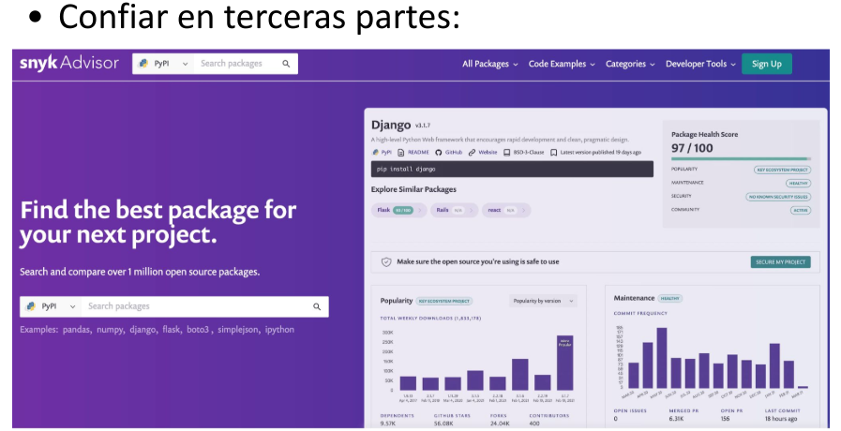

* Revisar las licencias de las dependencias

• El software open source se puede usar libremente, pero pueden haber condiciones y restricciones.

○ Cómo se puede usar el software, si se pueden hacer cambios, etc.

• Es muy importante conocer los términos de las licencias de los paquetes que usamos para no entrar en conflictos legales.

* No usar versión preinstalada del intérprete

• La mayoría de los sistemas POSIX incluye una versión del intérprete Python.

• Problema: no suele estar actualizada.

• Asegurarse de usar siempre la última versión disponible y mantenerla actualizada.

○ Puede ser un problema con proyectos en producción, debe implementarse un proceso de verificación antes de actualizar.

* Utilizar entornos virtuales

• Un entorno virtual aísla la versión de intérprete, bibliotecas y scripts utilizados en el proyecto.

• La mayor parte de los IDEs, CLIs y paneles de control (como Anaconda Navigator) incorporan funciones para cambiar de un entorno virtual a otro.

• Conviene usar pip freeze o equivalente para registrar cambios en el entorno (evita problemas con bibliotecas)

* Configurar DEBUG=False en producción

• Hay que prevenir cualquier filtración de información que pueda ser útil a un atacante.

• Cuidado: por omisión la mayoría de los frameworks tiene esto configurado a True.

• Es recomendable tener un sistema (script) de deployment que tenga automatizada esta verificación al pasar de desarrollo a producción.

* Formateo de cadenas de texto

• Aunque un principio de Python es tener sólo una forma de hacer cada cosa, en realidad hay 4 formas distintas de dar formato a los strings.

• El formateo es cada vez más flexible y potente, pero con estas características también se incrementa el potencial para uso mal intencionado.

○ Los fstrings son muy flexibles y por lo tanto peligrosos.

○ El módulo string incluya una clase Template que es menos flexible con los tipos y no evalúa comandos Python → más seguro

• Por supuesto, especial precaución al formatear inputs del usuario.

* Mucha precaución al (de)serializar

• Python provee mecanismo estándar para serializar/deserializar (Pickle).

• Se sabe que es muy inseguro y sólo debería ser usado con fuentes confiables y con mucha precaución.

• Por ejemplo YAML (alternativa a JSON): Biblioteca estándar PyYAML

* Posible defensa

• PyYAML provee 2 métodos: yalm.Loader() y yalm.SafeLoader().

• El segundo impide la carga de clases personalizadas, pero sí permite tipos estándar como hashes y arrays.

• Un caso similar es la decodificación XML.

○ Cuidado con los ataques de DOS o expansión de entidades externas.

* Adicional: usar las anotaciones de tipos

• Introducidas a partir de 3.5, no son forzadas por el intérprete → uso limitado para seguridad.

• Sin embargo, sí pueden ser de utilidad para verificadores estáticos: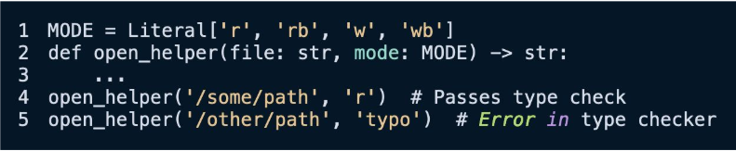

**Java**

* Reglas seguridad

1. Visibilidad de funciones y atributos

No utilices funciones o atributos públicos, a menos que tengas una buena razón. Decláralos como privados y proporciona acceso a ellos solo a través de getters y setters. Todo lo que pueda ser privado, hazlo privado!

2. Atributos estáticos

Evita utilizar atributos estáticos, porque “pertenecen” a la clase (y no a los objetos) y pueden ser accedidos por cualquier otra clase.

3. Evita la serialización

Oracle tiene planes para eliminar la serialización del lenguaje Java en el medio plazo. Mark Reinhold, arquitecto jefe de Java en Oracle, ha declarado que un tercio o más de todas las vulnerabilidades de Java están relacionadas con la serialización.

Soluciones:

• Utilizar formatos no nativos, como JSON.

• Ojo, se aplica lo dicho para Python

• Restringir la serialización desde el código Reglas seguridad

private final void writeObject(ObjectOutputStream out)

throws java.io.IOException {

throw new java.io.IOException("Object cannot be serialized");

}

4. No almacenes secretos

• No guardes secretos (claves criptográficas, contraseñas) en el código o en los datos, porque pueden ser obtenidos fácilmente desensamblando el código.

• La ofuscación tampoco ayuda demasiado

• Si hay que almacenar contraseñas, no guardes el texto plano sino el hash:

• Preferiblemente usando un salted hash y un algoritmo recomendado, como SHA-2.

5. Utilizar sólo bibliotecas confiables y probadas

• Al igual que en Python, las bibliotecas públicas pueden contener vulnerabilidades o incluso código malicioso.

• Utilizar bibliotecas probadas

• Mantenerlas actualizadas

• Comprobar periódicamente si se han reportado vulnerabilidades o si necesitan algún arreglo (fix) de seguridad.

6. Filtrar información sensible

• Es importante recordar que información sensible, que puede ser utilizada para un ataque, se puede fugar a través del texto del mensaje o del propio tipo de una excepción.

• Por ejemplo el mensaje FileNotFoundException. Estos mensajes pueden contener información sobre la organización del sistema de archivos y el tipo de excepción revelar el tipo de fichero faltante.

• De la misma forma, es más seguro utilizar ventanas de error genéricas para los usuario, para no dar demasiados detalles.

7. No registrar (log) información sensible

• En línea con lo anterior, tampoco es conveniente que información sensible quede registrada en el propio sistema y que pueda ser objeto de un robo de datos.

• Por ejemplo, números de tarjetas de crédito y débito, cuentas bancarias, pasaportes y claves son muy sensibles y valiosos para los criminales.

• Si fuera necesario, pensar en grabar por ejemplo sólo los últimos 4 dígitos, y hacer de forma cifrada con una biblioteca probada

• ¡No escribas tus propias funciones de cifrado!

8. Escribe código simple

• En general, cuando más simple el código más seguro.

• Esto es cierto no sólo para Java.

• Y esto es bueno no sólo por cuestiones de seguridad.

• Utilizar verificadores de código; las vulnerabilidades son más fáciles de eliminar en fases iniciales, y no cuando el software está en producción.

• Encapsular el código tanto como sea posible. Ocultar los detalles de implementación es bueno tanto para la seguridad como para la mantenibilidad del código.

• API e interfaces tan pequeñas como sea posible.

9. Prevenir las inyecciones de código

• Limpiar las entradas (ya lo hemos dicho, pero nunca será suficiente).

• Validación con listas blancas.

• Escapar los caracteres reservados.

• SQL: usar sentencias preparadas y procedimientos almacenados.

• En aplicaciones Web, limpiar las entradas tanto del lado servidor como del lado cliente.

**TEMA 6: - Seguridad en Entornos Cloud e IoT**

**Seguridad en Entornos Cloud**

* Contexto

Existe una tendencia cada vez mayor en muchas organizaciones a mover todas las operaciones de T.I. (o una parte grande de ellas) al entorno cloud. Entorno cloud: infraestructura conectada a Internet → enterprise cloud computing.

* Definición

El National Institute of Standards and Technology (NIST) define cloud computing como: “Un modelo para permitir un acceso ubicuo, conveniente, bajo demanda, a través de Internet, a un conjunto compartido de recursos computacionales configurables (por ejemplo servidores, almacenamiento, aplicaciones y servicios) que puedan ser rápidamente puestos a disposición con mínimo esfuerzo de gestión y mínima interacción con el proveedor de los servicios.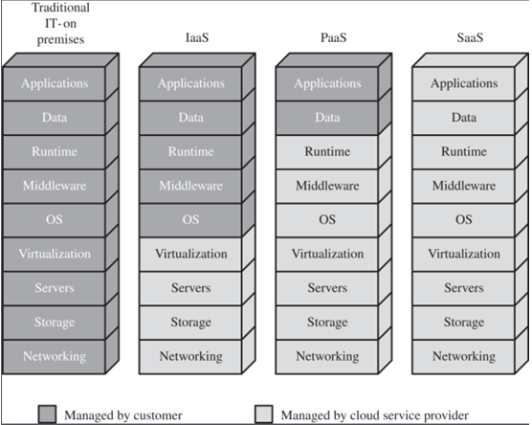

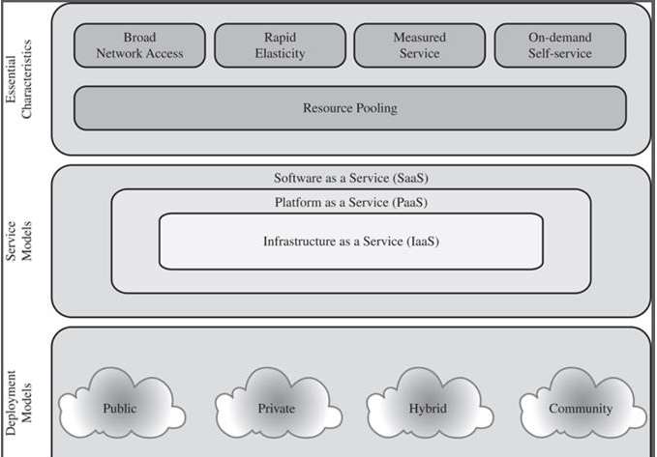

* Comparación de los modelos de despliegue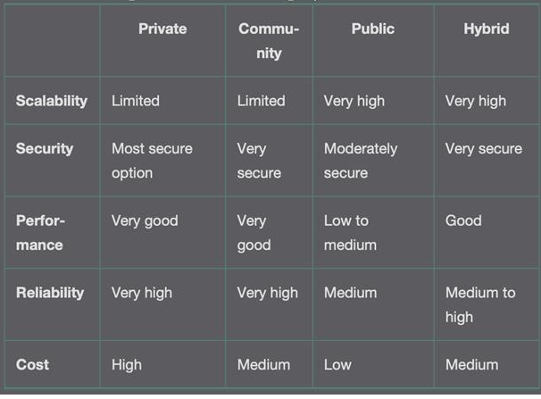
* Arquitectura de referencia del NIST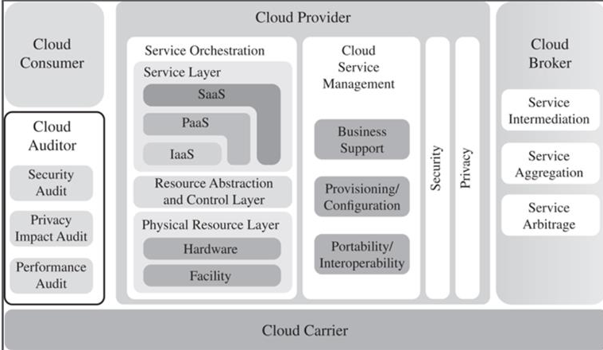
* Actores principales (de servicios Cloud)

• Consumidor: una persona u organización que mantiene una relación de negocios con, y usa servicio de, un proveedor Cloud.

• Proveedor: una persona, organización o entidad responsable por prestar el servicio a los interesados.

• Auditor: un actor que puede llevar a cabo una evaluación independiente de los servicios cloud, rendimiento y seguridad de las implementaciones.

• Corredor (broker): entidad que gestiona el uso, rendimiento y entrega (delivery) de servicios cloud, y negocia relaciones entre los CSP y los consumidores.

• Transportista (carrier): intermediario que provee conectividad y transporte de los servicios cloud desde el CSP a los consumidores.

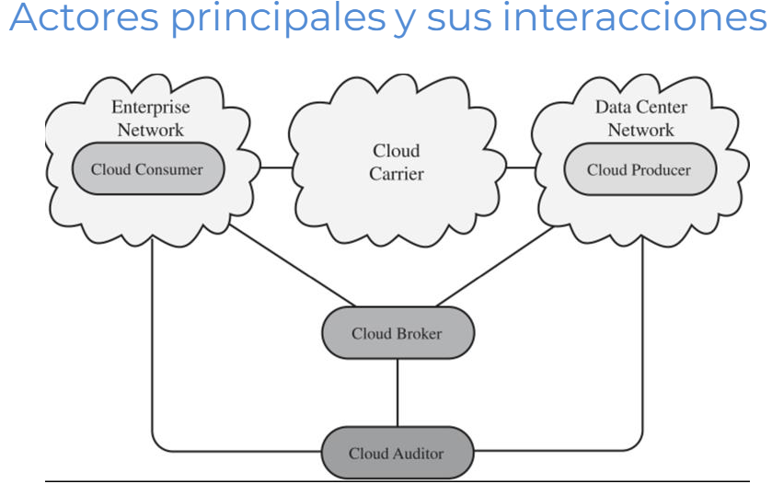

**Conceptos de Seguridad Cloud**

* Gobernanza

• Extender las prácticas de la organización respecto de las políticas, procedimientos y estándares para el desarrollo de aplicaciones y suministro de servicios en la nube. • Lo mismo se aplica al diseño, implementación, prueba, uso y monitorización de servicios desplegados o comprometidos.

• Poner en marcha mecanismos y herramientas de auditoría

* Conformidad (Compliance)

• Entender las leyes y reglamentos que imponen obligaciones de seguridad y privacidad en las organizaciones.

• Entender el impacto potencial en las iniciativas cloud:

• Localización de los datos

• Controles de privacidad y seguridad

• Gestión de registros

• Requisitos de e-discovery

• Revisar y evaluar las ofertas Cloud (y los términos de los contratos) con respecto a los requisitos que la organización debe cumplir.

• Asegurar que los procesos y capacidades de e-discovery del proveedor cloud no comprometen la privacidad y seguridad de los datos y las aplicaciones.

* Confianza

• Asegurar la visibilidad de los controles y procesos de seguridad y privacidad del proveedor cloud, y su desempeño en el tiempo.

• Establecer claramente los derechos de propiedad sobre los datos.

• Establecer un programa de gestión de riesgos flexible.

• Monitorización continua

* Arquitectura

• Entender la tecnología subyacente.

• El impacto de las técnicas de control sobre:

• Seguridad y privacidad del sistema.

• Ciclo de vida del sistema completo.

• Todas las componentes del sistema.

* Gestión de Identidad y Acceso

• Asegurar que las medidas de seguridad adecuadas están en marcha para asegurar:

• Autenticación.

• Autorización.

• Otras funciones de gestión de identidad y acceso.

• Comprobar su adecuación a la organización

* Aislamiento del Software

• Entender la virtualización y otras técnicas de aislamiento lógico.

• Evaluar los riesgos implicados para la organización.

* Protección de datos

• Evaluar:

• La adecuación de las soluciones de gestión de datos del proveedor a los datos de la organización.

• Capacidad de controlar accesos a los datos.

• Capacidad de asegurar los datos en uso, en tránsito y “at rest”.

• Capacidad de desinfectar (sanitizar) los datos.

• Tomar en consideración el riesgo de “juntar” los datos propios con los de otras organizaciones:

• ¿Son altos sus perfiles de amenazas?

• Los datos representan, colectivamente, un valor concentrado significativo?

• Entender y sopesar los riesgos de la gestión de claves criptográficas ofrecida por el proveedor.

* Disponibilidad

• Entender los términos del contrato para:

• Disponibilidad;

• Backup y recuperación de datos;

• Recuperación ante desastres.

• Asegurar que satisfagan los planes de contingencia y continuidad de la organización:

• En caso de corte prolongado o desastre las operaciones críticas pueden reiniciarse inmediatamente, y el resto de las operaciones lo hagan a tiempo y organizadamente.

* Respuesta a Incidentes

• Entender los términos del contrato y procedimientos para la respuesta a incidentes, y asegurar que satisfacen los requisitos de la organización.

• Asegurar que el proveedor:

• Tiene implementando un mecanismo de respuesta transparente.

• Tiene mecanismos suficientes para compartir información durante y después del incidente.

• Asegurar que la organización puede responder a incidentes de forma coordinada con el proveedor.

• De acuerdo con sus respectivos roles y responsabilidades para el modelo adoptado.

**Cuestiones de seguridad**

* Modelo de responsabilidad compartida

• La seguridad de cualquier plataforma se basa en el modelo de responsabilidad compartida:

"El proveedor es responsable de la seguridad de la infraestructura, y el cliente de todo lo que reside dentro de esa infraestructura."

• Ejemplo: Amazon AWS es responsable de que los discos duros donde se almacenan unos datos no fallen, reponerlos si lo hacen, de la seguridad física del acceso a los mismos, y el cliente responsable del control de acceso (permisos) a los mismos

* Estrategia de seguridad

• Una estrategia de seguridad se implementa a través de buenas prácticas, que deben incluir, como mínimo: 1. Controles de acceso 2. Planificación de respuesta a incidentes 3. Cifrado en tránsito y reposo 4. Copias de seguridad de datos 5. Actualizaciones de software 6. Planificación de cumplimiento 7. Escalado de seguridad en flujos de trabajo

1. Controles de acceso

• Los controles de seguridad más básicos e importantes son los controles de acceso (principio del mínimo privilegio):

1. Requerir autenticación multifactor (MFA).

2. Activar el inicio de sesión único (SSO).

3. La rotación y exigencia de contraseñas fuertes puede ser contraproducente (mejor gestores de contraseñas)

4. Revisar regularmente los privilegios de acceso para confirmar que nadie tenga más o menos acceso del que necesita.

2. Gestión de amenazas e incidentes

• Es necesario trabajar con la mentalidad "assume breach": poner el foco en qué hacer después del compromiso, y no tanto en qué hacer antes

• Un plan integral de respuesta a incidentes detalla exactamente cuándo y dónde es más probable que ocurra un compromiso, cómo detectar lo más rápido posible y, sobre todo, las acciones necesarias para contenerlo.

• Finalmente, el "Plan de recuperación o continuidad de negocio"detallará cómo se recuperará tu organización.

3. Cifrado de datos

• Lo ideal sería utilizar cifrado de datos en tránsito (HTTPS, por ejemplo) y en reposo. La mayoría de nubes públicas no profesionales (Dropbox, Google Drive, etc) NO cifran los datos en reposo (viven de la publicidad)

• Las nubes profesionales (AWS, Azure) tienen mecanismos para el cifrado de los datos, y herramientas para la gestión de claves (p. Ej.: AWS CloudHSM)

4. Backup de datos

• La mayoría de nubes NO realizan un backup de datos de forma automática • Los backups son esenciales para el funcionamiento de un sistema informático, y no solo en caso de compromiso o ataques.

• Son, por ejemplo, la única forma fiable de recuperarse de un ataque de ransomware.

5. Actualización de sistemas

• Los servidores desactualizados son la puerta de entrada preferida de los atacantes.

• Las nubes NO actualizan tus sistemas de forma automática, aunque ofrecen herramientas que pueden ayudar (p. Ej.: AWS PatchManager)

6. Cumplimiento legislativo

• Las leyes europeas sobre privacidad y seguridad en torno a la información personalmente identificable (GDPR) son muy estrictas, especialmente en industrias altamente reguladas como la salud o los servicios financieros.

• Con el modelo de responsabilidad compartida, aún depende del usuario garantizar que los datos sigan las directrices de los organismos reguladores para mantener el cumplimiento en la nube.

7. Seguridad en todo el flujo de desarrollo

• Una estrategia de seguridad estaría incompleta si solo aborda la infraestructura .

• Igualmente importante es abarcar todas las etapas del desarrollo, desde el diseño de la infraestructura hasta la codificación de la aplicación y el tiempo de ejecución.

* Cuestiones a considerar

• La seguridad debe ser una de las principales consideraciones al evaluar una migración de on-premise a un servicio cloud.

• Aliviar las preocupaciones al respecto suele ser uno de los requisitos previos para considerar la migración.

• Disponibilidad suele ser la otra preocupación básica.

• En la práctica, sólo suele ser una preocupación cuando se trata de sistemas “mission critical”. Sistemas como e-mail y pago de nóminas parecen preocupar menos, a pesar de tener datos sensibles.

• La auditabilidad también puede ser importante en algunos contextos, dependiendo de la regulación:

• Infraestructuras críticas.

• Sistemas con datos de salud.

• La regulación suele ser la misma independientemente de la ubicación de los datos.

* Cuestiones a considerar: división de responsabilidades

• La seguridad a nivel aplicación es responsabilidad del usuario.

• Los proveedores son responsables de la seguridad física y algunas cuestiones de software, como las políticas implementadas por los firewalls.

• La responsabilidad por los niveles intermedios es compartida.

• Puede haber 3ras partes en las que el usuario confíe parte de las medidas de seguridad.

* Cuestiones a considerar: compartición de recursos

• Los recursos del proveedor son compartidos con otros usuarios.

• Los usuarios deben ser protegidos unos de los otros:

• Robo de datos, ataques DoS.

• Virtualización suele ser la respuesta. Pero:

• No todos los recursos estarán virtualizados.

• La virtualización puede tener errores.

* Cuestiones a considerar: Protección contra el proveedor

• Por ejemplo, ¿qué pasa en caso de pérdidas de datos (inadvertidas)?

• El proveedor mejora infraestructuras, cambia discos… ¿qué pasa con los discos viejos?

• Errores que permisos que hagan los datos visibles a partes no autorizadas.

• El usuario puede ser cifrado de datos, pero el proveedor debe proveer sus propios mecanismos.

**Tratamiento de las preocupaciones de seguridad**

* Recomendaciones de seguridad

• Aunque las cuestiones de seguridad pueden variar con el modelo adoptado (SaaS, IaaS, PaaS), múltiples recomendaciones son generales.

• Por ejemplo NIST recomienda proveedores que:

• Ofrezca cifrado fuerte.

• Implementados mecanismos de redundancia.

• Implementados mecanismos de autenticación.

• Ofrezca visibilidad sobre los mecanismos de protección de unos usuarios de otros, y del propio proveedor.

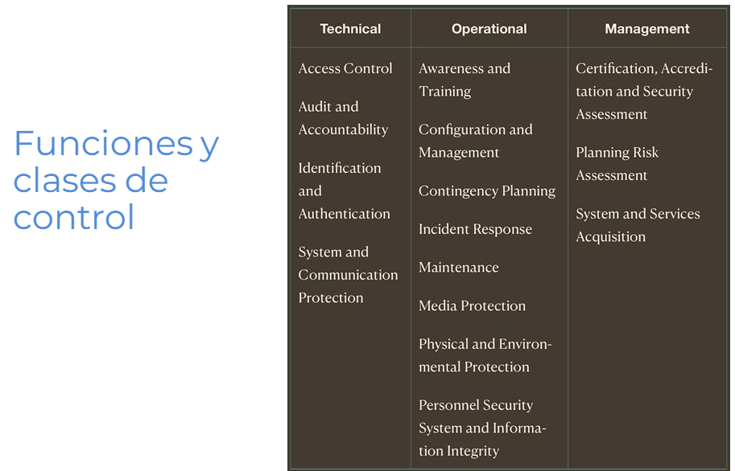

**Enfoques de seguridad Cloud**

* Riesgos y contramedidas

• La idea esencial es que aunque la organización pierde control sobre recursos, servicios y aplicaciones…

• … debe mantener responsabilidad por las políticas de seguridad y privacidad.

• La Alianza para la Seguridad en la Nube (Cloud Security Alliance - CSA) lista las siguientes amenazas específicas:

* Abuso y uso malintencionado

• Muchos CSPs facilitan el registro y uso inicial de sus servicios, incluso ofreciendo demos gratuitas.

• Esto facilita que los delincuentes usen el servicio cloud para realizar ataques:

• Spamming;

• Código malicioso;

• DoS.

• Tradicionalmente riesgo para proveedores de PaaS, ahora también lo es para proveedores de IaaS.

• La carga principal de proteger contra estos ataques es del CSP, pero los usuarios también deben monitorizar la actividad sobre sus datos y recursos.

• Contramedidas:

• Procesos de registro y validación más estrictos.

• Mejora en la monitorización y coordinación de fraudes con tarjetas bancarias.

• Inspección exhaustiva del tráfico de red de los clientes.

• Monitorización de listas negras públicas (por si la red propia está bloqueada)

* Interfaces y APIs inseguras

• La disponibilidad y seguridad de los servicios cloud dependen de la seguridad de las APIs básicas.

• Deben estar diseñadas para proteger contra intentos de evasión de las políticas de seguridad.

• Contramedidas:

• Análisis del modelo de seguridad de las interfaces.

• Asegurar que se implemente autenticación y control de acceso seguros, así como transmisión cifrada.

• Comprensión de la cadena de dependencias de las APIs.

* Insider malicioso

• Con este paradigma la organización cede el control directo sobre muchos aspectos de seguridad.

• Confiere niveles de confianza sin precedentes al CSP.

• Una preocupación grave es el riesgo de insiders.

• Hay roles necesarios pero peligrosos:

• Administrador de sistemas.

• Proveedor de servicio de seguridad gestionada.

• Contramedidas:

• Forzar una gestión estricta de la cadena de suministros y evaluación profunda de los proveedores;

• Especificar requisitos de los recursos humanos en el contrato.

• Exigir transparencia sobre la información de seguridad y prácticas de gestión, así como informes de cumplimiento.

• Determinar el proceso de notificación de brechas de seguridad.

* Riesgos por tecnología compartida

• A veces los componentes subyacentes de la infraestructura compartida no están diseñados para proveer un aislamiento seguro (caché de CPU, GPUs, etc.)

• La solución típica es el uso de VM, pero enfoque también tiene vulnerabilidades, y debe ser solo una parte de la estrategia global de seguridad

• Contramedidas:

• Implementación de “mejores prácticas” para instalación/configuración.

• Monitorización de cambios/actividades no autorizadas.

• Promover el uso de autenticación y control de accesos fuertes para accesos y operaciones administrativas.

• Forzar SLAs para actualización y reparación de vulnerabilidades.

• Llevar a cabo monitorización de vulnerabilidades y auditorías de configuración.

* Pérdida o escape (leakage) de datos

• Para algunos clientes es el mayor riesgo.

• Contramedidas:

• Implementar control fuerte de acceso a la API.

• Cifrar y proteger la integridad de los datos, en tránsito o en reposo.

• Analizar la protección de datos tanto en tiempo de diseño como de ejecución.

• Implementar creación, almacenamiento y gestión fuerte de claves, así como prácticas de destrucción.

* Secuestro (hijacking) de cuenta/servicio

• Una de las principales amenazas.

• A veces se usan credenciales robadas.

• En este caso pueden acceder a áreas críticas de los servicios cloud desplegados, permitiendo comprometer los principios CIA.

• Contramedidas:

• Prohibir compartir credenciales (entre usuarios y servicios).

• Utilizar técnicas fuertes de 2 factores.

• Monitorización proactiva de actividad no autorizada.

• Entender la política y SLA de seguridad del CSP.

**Protección de datos en Cloud**

* Riesgos para los datos

• Los datos se pueden comprometer de muchas formas:

• Borrado o alteración de registros sin copia de respaldo.

• Desvinculación de un registro del contexto general lo dejaría inutilizable.

• Pérdida de una clave de codificación.

• Acceso a los datos de actores no autorizados.

• La amenaza a los datos se incrementa en el entorno Cloud. Riesgos y desafíos:

• únicos del entorno cloud.

• más peligrosos por sus características.

* Seguridad en Bases de Datos

• Pueden variar mucho de una a otra.

• Modelo multi-instancia: cada suscriptor tiene un DBMS único ejecutando en MV propia.

• El suscriptor tiene control total sobre definiciones de roles, autenticación de usuarios y otras tareas de gestión de seguridad.

• Modelo múlti-arrendatario: el entorno es compartido con otros suscriptores, típicamente etiquetando los datos.

• Apariencia de uso exclusivo, pero la seguridad depende de que el CSP mantenga un entorno seguro.

* Seguridad de los Datos

• Una vez más, los datos se deben asegurar cuando están en reposo, en tránsito o en uso, y el acceso a ellos debe ser controlado.

• El cliente puede usar cifrado para el tránsito → implica responsabilidades de gestión de claves para el CSP.

• El cliente puede forzar técnicas de control de acceso → el CSP se ve involucrado en cierta medida, dependiendo del modelo usado.

• Datos en reposo: idealmente cifrar la BdD y sólo almacenar datos cifrados en la nube. Si la clave permanece segura, el CSP no puede descifrar los datos (corrupción y otros ataques DoS siguen siendo un riesgo)

**Enfoques de seguridad para los activos en la nube**

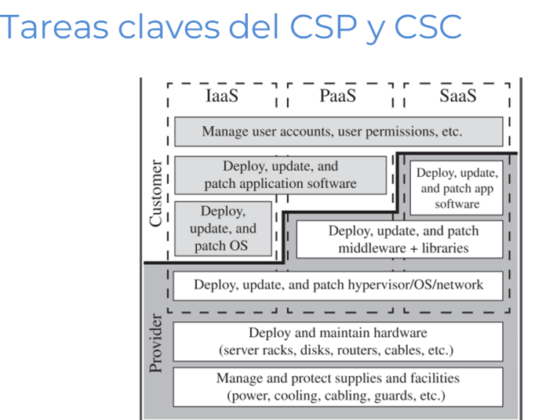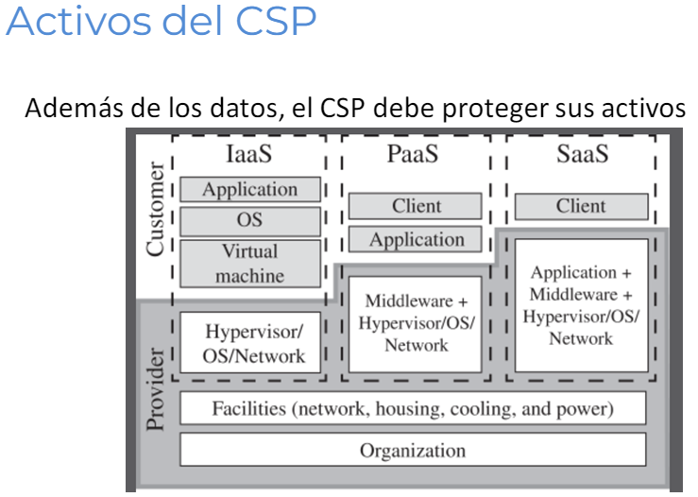

**Seguridad Cloud como servicio**

* Seguridad como Servicio

• En general seguridad como servicio: descargar mucha de la responsabilidades por seguridad en un proveedor:

• Autenticación

• Anti-virus

• Antimalware / spyware

• Detección de intrusiones

• Gestión de eventos de Seguridad

• SecaaS (cloud security as a service) es una parte del SaaS ofrecido por el CSP.

* SecaaS

• Suministro de servicios y aplicaciones de seguridad a través de la nube. Puede ser:

• A infraestructura y software basado en la nube.

• Desde la nube a sistemas on-premise de los clientes.

• Servicios:

• Gestión de identidades y acceso

• Prevención de pérdidas de datos

• Seguridad Web, e-mail y de la red

• Evaluaciones de seguridad

• Gestión de Intrusiones

• Gestión de información y eventos de seguridad

• Cifrado

• Continuidad de negocio y recuperación ante desastres.

* Gestión de Identidad y acceso

• En general seguridad como servicio: descargar mucha de la responsabilidades por seguridad en un proveedor:

• Autenticación

• Anti-virus

• Antimalware / spyware

• Detección de intrusiones

• Gestión de eventos de Seguridad

• SecaaS (cloud security as a service) es una parte del SaaS ofrecido por el CSP

**Un módulo Open Source para seguridad Cloud**

* OpenStack cloud OS

• Proyecto de software abierto para producir un sistema operativo abierto para la nube.

• Objetivo: crear y gestionar grandes grupos de servidores virtuales privados en un entorno cloud.

• Dirigido a satisfacer las necesidades de nubes públicas o privadas, independientemente de su tamaño.

* Módulo de seguridad: Keystone

• Servicios principales:

• Identidad

• Token

• Catálogo de servicios

• Políticas

